Distribution électrique basse tension
Application aux navires

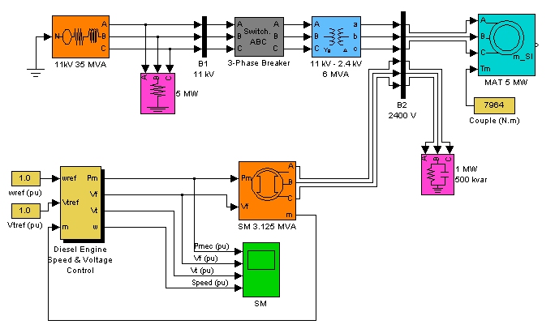

les principales architectures de la distribution BT

La distribution BT se réalise, depuis le tableau général basse tension, à l'aide de canalisations et de tableaux basse tension.
La canalisation regroupe les conducteurs isolés et ses moyens de fixation et de protection mécanique : elle est la réalisation concrète des circuits électriques.
La division en circuits : c'est la disponibilité de l'énergie électrique qui préside à la division des circuits, elle permet :
- de limiter les conséquences d'un défaut au seul circuit concerné,
- de faciliter la recherche d'un défaut,
- de permettre les opérations d'entretien sur un circuit sans couper toute l'installation.
D'une manière générale, il faut prévoir des circuits différents :
- pour l'éclairage (siège de la majorité des défauts d'isolement),
- pour les prises de courant,
- pour les appareils de chauffage et de climatisation,
- pour la force motrice,
- pour l'alimentation des auxiliaires (circuits de contrôle, commande),
- pour les circuits de sécurité (éclairage de sécurité, circuits de service d'incendie, etc.).
Les principales configurations de distribution basse tension sont décrites ci-dessous :

distribution radiale arborescente :
D'usage général, c'est la plus employée en France. Elle peut être réalisée comme indiqué dans les figures ci-dessous :
Avantages : Seul le circuit en défaut est mis hors service. Localisation facile du défaut. Opération d'entretien sans coupure générale.
inconvénients : Un défaut au niveau des départs principaux affecte les niveaux des départs divisionnaires et des départs terminaux.
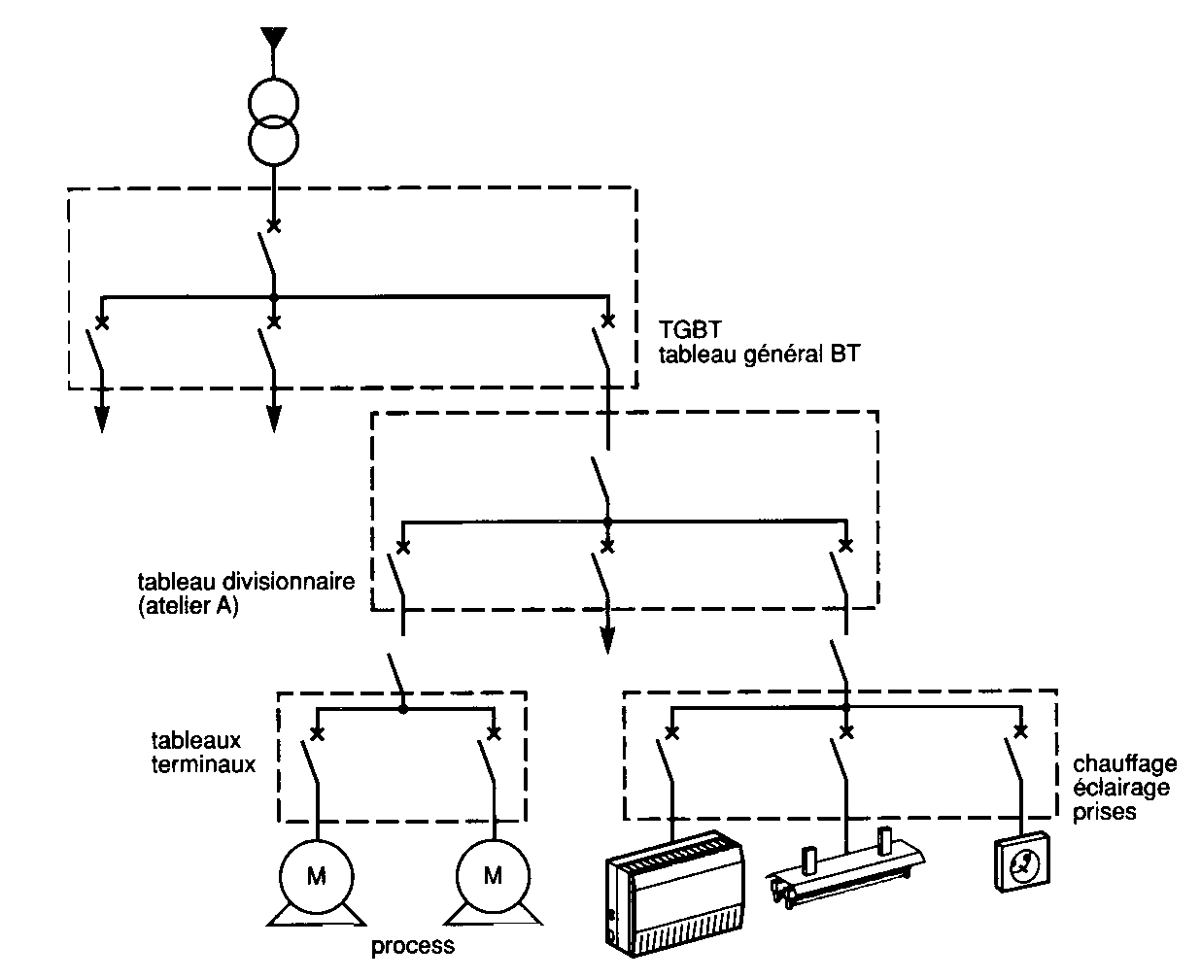Par conducteurs (fig 1 ), dans les bâtiments dédiés à une application précise : habitat, hôtels, bâtiments agricoles, écoles, etc.
Figure 1-1distribution radiale arborescente à 3 niveaux par conducteurs

Avantages : peu de contraintes de passage : gaines techniques, chemins de câbles, profilés, goulottes, conduits, etc.

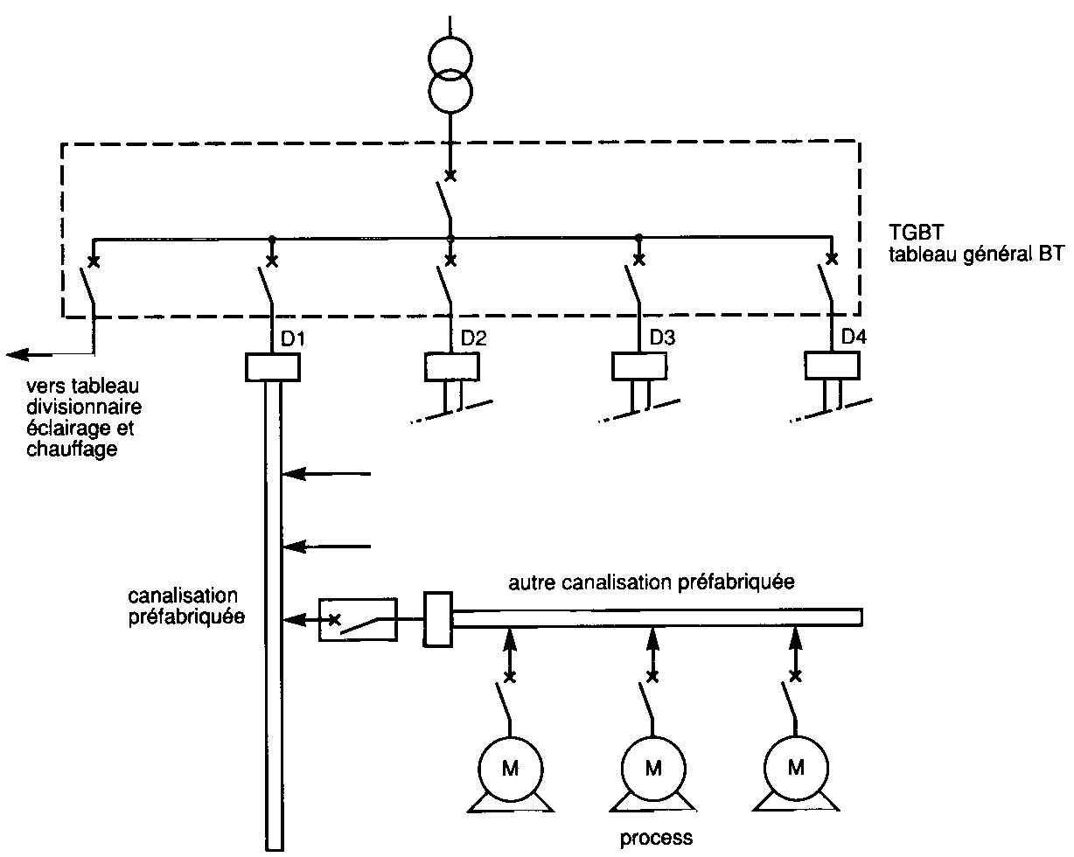
Figure 1-2distribution radiale arborescente à canalisations préfabriquées au niveau divisionnaire

Avantages : flexibilité de l’installation électrique dans les locaux à espace non cloisonné, facilité de mise en œuvre.

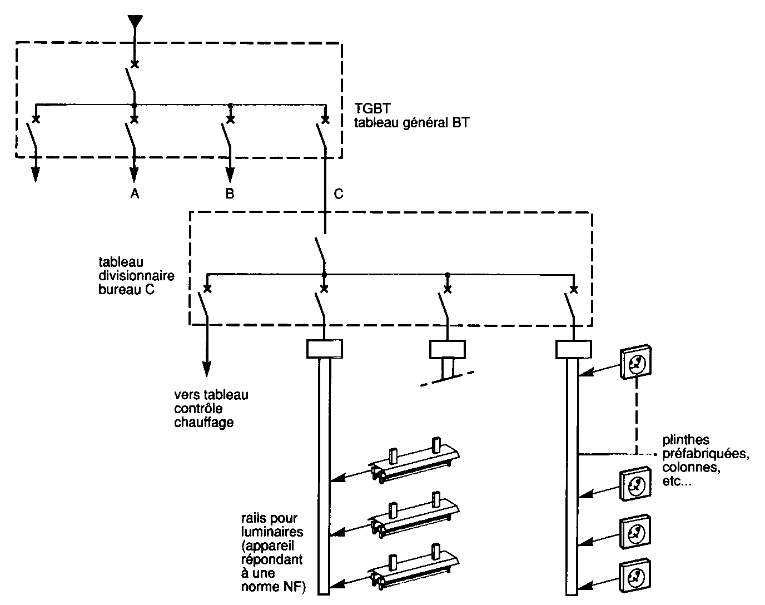
Figure 1-3 distribution radiale arborescente à système préfabriqués au niveau terminal
Avec canalisations préfabriquées au niveau terminal : par exemple bureaux, laboratoires, etc. Avantages : flexibilité et esthétique des circuits terminaux dans les locaux à cloisonnement évolutif, facilité de mise en œuvre.

Distribution radiale pure (dite en peigne) : elle est surtout utilisée pour la commande centralisée de process ou d’installations dédiées à une application précise, leur gestion, leur maintenance et leur surveillance.
Avantages : sur défaut (autre qu’au niveau général) coupure d’un seul circuit.
Inconvénients : surabondance de cuivre due à la multiplicité des circuits. Les caractéristiques de l’appareillage de protection des départs doivent être élevées (proximité de la source).
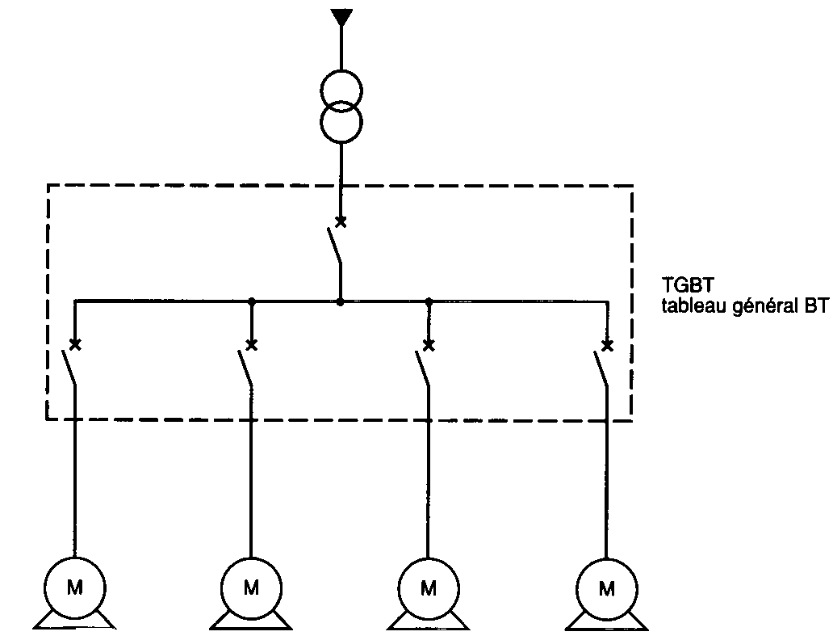
Figure 1-4 distribution radiale pure ou « en peigne »

Le TGBT (tableau générale de distribution basse tension) :
Le point de départ de l'étude d'une installation électrique et de l'implantation géographique des tableaux généraux basse tension est la répartition géographique des puissances d'utilisation, représentée sur un plan du bâtiment.
Le poste HT/BT les sources de remplacement de forte puissance et, par conséquent, le TGBT ont intérêt à être placés au centre de gravité des points de consommation d'énergie.
Mais bien d'autres considérations sont à prendre en compte, en particulier, l'accord du distributeur d'énergie sur l'implantation du poste HT/BT.
Le tableau est le lieu où sont rassemblés les éléments de répartition et l'appareillage de sectionnement, de commande et de protection de l'installation électrique. Il se compose de plusieurs parties appelées unités fonctionnelles. Chaque unité fonctionnelle regroupe tous les éléments mécaniques et électriques qui concourent à l'exécution d'une fonction de l'installation.
C'est un maillon essentiel de la chaîne de sûreté de fonctionnement. En conséquence, le type de tableau doit être parfaitement adapté à son application. Sa conception et sa réalisation doit être conforme aux normes en vigueur et respecter les règles de l'art. L'enveloppe d'un tableau offre une double protection :
- la protection de l'appareillage contre les vibrations, chocs mécaniques et autres agressions externes,
- la protection des personnes contre les chocs électriques.

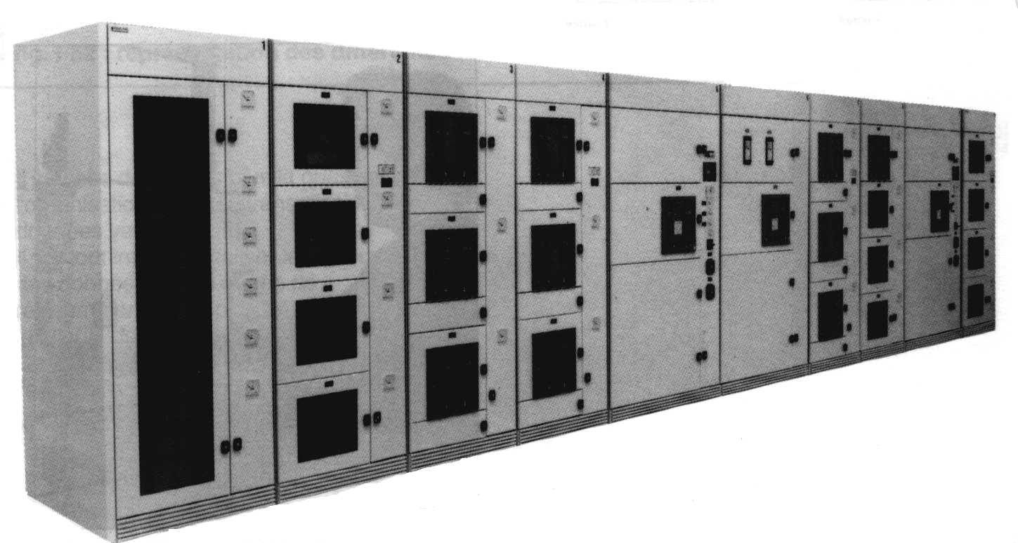
Figure 1-5 tableau générale de distribution électrique type « navire »
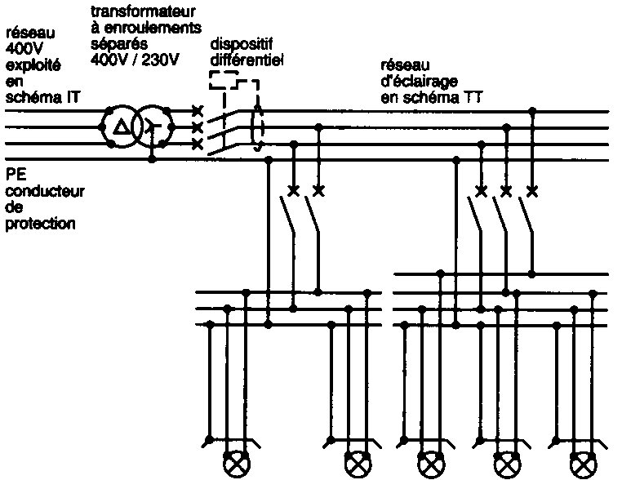
Figure 1-6 passage de schéma IT en TT
(voir plus loin les régimes de neutres)

Dans les installations importantes, deux tensions sont en général nécessaires, fonctions des récepteurs utilisés :
- 400 V pour l'alimentation des circuits force (process),
- 230 V pour l'alimentation des circuits éclairage et prises de courant.
Lorsque le neutre n'est pas distribué, des transformateurs BT/BT seront installés lorsqu'il sera nécessaire d'en disposer. Ces transformateurs présentent l'avantage de séparer galvaniquement les circuits, autorisant le changement de régime de neutre et améliorant l'isolement principal.

Se donner les moyens d'atteindre un objectif de sûreté de fonctionnement, c'est d'abord assurer la continuité et la qualité de l'énergie électrique fournie aux bornes d'un récepteur.

La continuité de l'énergie électrique :
La continuité de l'énergie électrique s'obtient par la division des installations et l'utilisation de plusieurs sources, la mise en place d'alimentations de secours, la subdivision des circuits, le choix des liaisons à la terre et la sélectivité des protections.

La division des Installations et l'utilisation de plusieurs sources :
Si la puissance installée est importante, l'utilisation de plusieurs transformateurs permet d'isoler les récepteurs à contraintes ou caractéristiques particulières :
- niveau d'isolement susceptible de variation,
- sensibilité aux harmoniques (ex : locaux informatiques),
- générateurs de creux de tension (ex : délestages de moteurs de forte puissance),
- générateurs d'harmoniques.

La mise en place d'alimentations de secours :
Deux postes HT/BT, les groupes électrogènes, les centrales privées, les alimentations statiques ininterrompues (ASI), comme les blocs autonomes d'éclairage de sécurité en sont des exemples.

La subdivision des circuits :
De cette manière un défaut qui affecte un circuit d'importance secondaire ne prive pas d'alimentation un circuit prioritaire.
La séparation des circuits, organisée en fonction des grands textes réglementaires et des contraintes d'exploitation, est une subdivision réglementée des circuits.
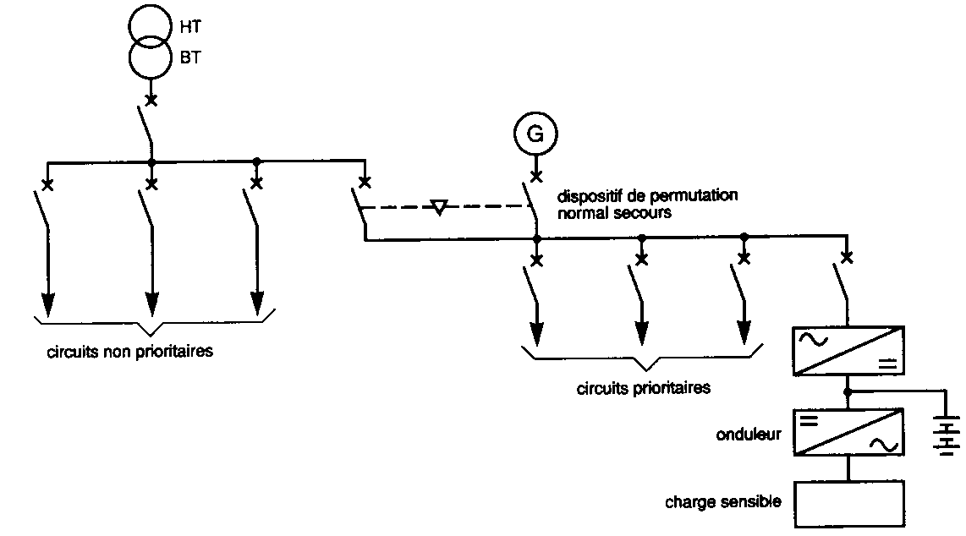

Figure 1-7 exemple d’association d’alimentation de secours et de subdivision des circuits

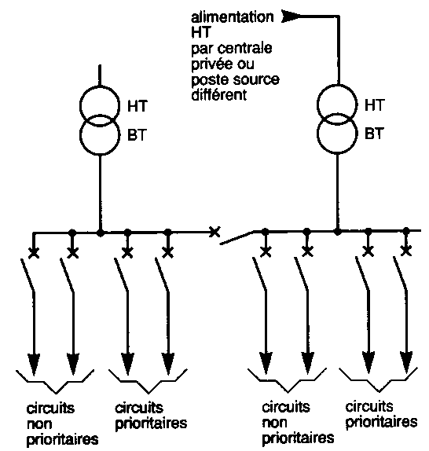

Figure 1-8 exemple d’alimentation double

SCHEMA GENERAL DE DISTRIBUTION ELECTRIQUE D’UN NAVIRE :

2.1. Réglementation :
2.1.1. Dispositions internationales
L'installation électrique à bord des transbordeurs doit répondre aux exigences de sécurité fixées par la réglementation internationale.
En 1992, la réglementation internationale applicable aux installations électriques à bord des transbordeurs est la Convention Internationale pour la Sauvegarde de la Vie en Mer ( SOLAS).
Les règles concernant ce sujet sont les suivantes : Chapitre II-1 - Partie D - Règles 40 à 45, sauf la règle 43 qui s'applique aux navires de charge, et la règle 53 pour les navires automatisés. Les règles 42 - 44 et 45 ayant été amendées en 1992.

2.1.1.1. Règle 40 :

Cette règle impose d'avoir une source principale d'une puissance suffisante dans tous les cas de fonctionnement "normaux" et qui alimente donc les services essentiels en situation normale. De plus ces services doivent aussi être alimentés par une autre source, que l'on appelle de secours, dans les situations critiques.

2.1.1.2. Règle 41 :

Il faut diviser la puissance installée en un nombre de sources tel que la puissance restante si l'une d'elles s'arrête soit suffisante pour assurer la propulsion, la sécurité et un confort minimum avec un certain nombre de contraintes supplémentaires. Il faudra bien sûr que l'installation permette d'alimenter ces services en cas de défaillance de n'importe quel groupe.
Impose un circuit d'éclairage principal suffisant et un autre de secours, ces deux circuits étant complètement indépendants.
Barres principales divisées en deux parties au moins si la puissance installée est supérieure à 3 000 kW avec répartition équitable des appareils sur les deux parties.

2.1.1.3 Règle 42 :

Impose une source de secours et fixe les limites de son emplacement.
Autorise exceptionnellement le couplage de la source de secours et d'une source principale, le temps de ce couplage doit être limité. Ceci permet de réalimenter le navire par le tableau principal lorsque seule la source de secours est en service, après un black-out par exemple, en couplant le tableau principal et le tableau de secours pendant un temps limité mais suffisant pour que la source principale prenne la charge du tableau de secours (en général quelques secondes). Ceci évite donc de découpler la source de secours avant de coupler la ou les sources principales, donc de repasser par un déclenchement général.
La source de secours doit pouvoir alimenter pendant au moins 36 heures un certain nombre de services a,>ec quelques aménagements possibles selon la ligne et la taille du navire.
Fixe les contraintes minimum pour la source de secours suivant qu'il s'agit d'un groupe ou d'une batterie d'accumulateurs. S'il s'agit d'un groupe il faut, en plus une source transitoire telle que ci-dessous.
La source transitoire doit être une batterie d'accumulateurs de capacité suffisante pour alimenter pendant une 1/2 heure les services mentionnés sauf conditions particulières.
Précise les limites de l'emplacement des sources et impose un voyant pour signaler que les batteries sont en décharge.
Impose que le tableau de secours soit alimenté, en fonctionnement normal, par le tableau principal, via ce qu'on appelle "la traverse".
Autorise d'alimenter d'autres services que ceux de secours mentionnés plus haut, à condition qu'ils soient débranchés automatiquement en situation critique.
Impose les limites de fonctionnement et des contrôles sur les sources de secours.

2.1.1.4. Règle 44 :

Amendements de 1992

Cette règle prévoit les conditions limites pour lesquelles le ou les différents systèmes de démarrage de la source de secours doivent fonctionner.

2.1.1.5. Règle 45 :

Impose de raccorder la masse des appareils électriques à la coque, donc le régime de distribution est IT ou TT.
Impose une isolation électrique et mécanique, donc d'appliquer le code IP correspondant à la situation de l'appareil.
Impose des règles générales pour la constitution des tableaux électriques principaux.
Impose un contrôleur d'isolement avec alarme pour le régime IT,
ce qui est conforme à la législation à terre, le régime IT obligeant de détecter le premier défaut et d'y remédier.
Dispositions améliorant la lune contre le feu et limitant les risques de court-circuit.
Impose des disjoncteurs avec un pouvoir de coupure suffisant et des fusibles éventuellement.
Dispositions évitant les risques liés aux vapeurs inflammables en particulier à celles des batteries.
Dispositions évitant un incendie d'origine électrique dans les locaux sensibles en particulier ceux des batteries.
Impose d'assurer l'alimentation électrique des services essentiels en cas d'incendie dans n'importe quel endroit du navire en éloignant au maximum les câbles des circuits principaux et de secours.

2.1.1.6. Règle 53 :
Nota : cette règle se trouve dans la Partie E - PRESCRIPTIONS SUPPLÉMENTAIRES APPLICABLES AUX LOCAUX DE MACHINES EXPLORÉES SANS PRÉSENCE PERMANENTE DE PERSONNEL, elle s'applique normalement aux navires de charge mais la règle 54 l'impose en fait comme un minimum absolu pour les navires à passagers exploités sans présence permanente de personnel à la machine.

Nécessité de prévoir des délestables si l' énergie électrique peut être fournie par une seule source ce qui peut être le cas sur un transbordeur par raison d'économie d'énergie.
Ce qui impose au moins une double alimentation pour les services auxiliaires essentiels à l'appareil propulsif.
Impose la suppléance des auxiliaires essentiels à la propulsion et la centralisation des alarmes.

2.2. Réglementation nationale :
Il s'agit des textes suivants :
- Loi 83-581 du 05 juillet 1983 sur la sauvegarde de la vie humaine en mer, l'habitabilité à bord des navires et la prévention de la pollution ~JO du 6 juillet 1983)
- Décret 84-810 du 30 Août 1984 modifié par le décret 87-789 du 28 Septembre ( JO du Ier Septembre 1984 et du 29 Septembre 1987).
Arrêté du 23 Novembre 1987 relatif à la sécurité des navires ( JO du 27 Février 1988 ).
- Règlement sur la sécurité des navires annexé à l'arrêté ci-dessus.
Les divisions de ce règlement reprennent les dispositions de la réglementation SOLAS en l'adaptant à la réglementation Française.

2.3. Architecture générale du circuit de distribution d'énergie électrique d'un transbordeur :
En résumé ces considérations réglementaires obligent donc à avoir une installation électrique pour une puissance supérieure à 3MW répondant au minimum aux critères suivants :
- un tableau principal constitué de deux jeux de barres séparables;
- au moins deux sources principales telles qu'en cas d'indisponibilité de l'une d'entre elles, il soit encore possible de garantir les conditions normales de propulsion et de sécurité ainsi que les conditions minimales de confort et d'habitabilité;
- une source autonome de secours qui alimente automatiquement les services essentiels et uniquement ceux-ci en cas d'indisponibilité de toutes les sources principales;
- une source transitoire qui alimente certains de ces services essentiels, qualifiés de services de survie, pendant un temps minimal en cas de défaillance de toutes les autres sources;
- des services essentiels pour la propulsion alimentés par deux circuits indépendants (double alimentation);
- des services non indispensables qui soient délestables automatiquement en cas de surcharge pour garantir l'alimentation des services essentiels;

tableau de sauvegarde
48Vcc
éclairage sauvegarde,
appareils de navigation, radio
220V
éclairage, ...
tableau secondaire
auxiliaires pont AR
tableau secondaire
auxiliaires machine Td
tableau secondaire
auxiliaires machine Bd
Alim
Terre
D1
D2
440 V
G1
G2
440 V
440/220 V
batteries
sauvegarde
440 V
tableau de secours
220 V
GS
D8
D7 tableau secondaire
auxiliaires de
Navigation
D4
D5
D3
tableau secondaire
auxiliaires pont AV
tableau secondaire
appareil à gouverner Td
éclairage, ...
délestables
-cuisine
-frigo vivres

440/6600 V
M
démarreur
auto-transfo
M
propulseur AR
propulseur AV
tableau secondaire

auxiliaires prioritaires
machine
D6
tableau secondaire
appareil à gouverner Bd
éclairage secours
TRAVERSE
tableau
principal

- 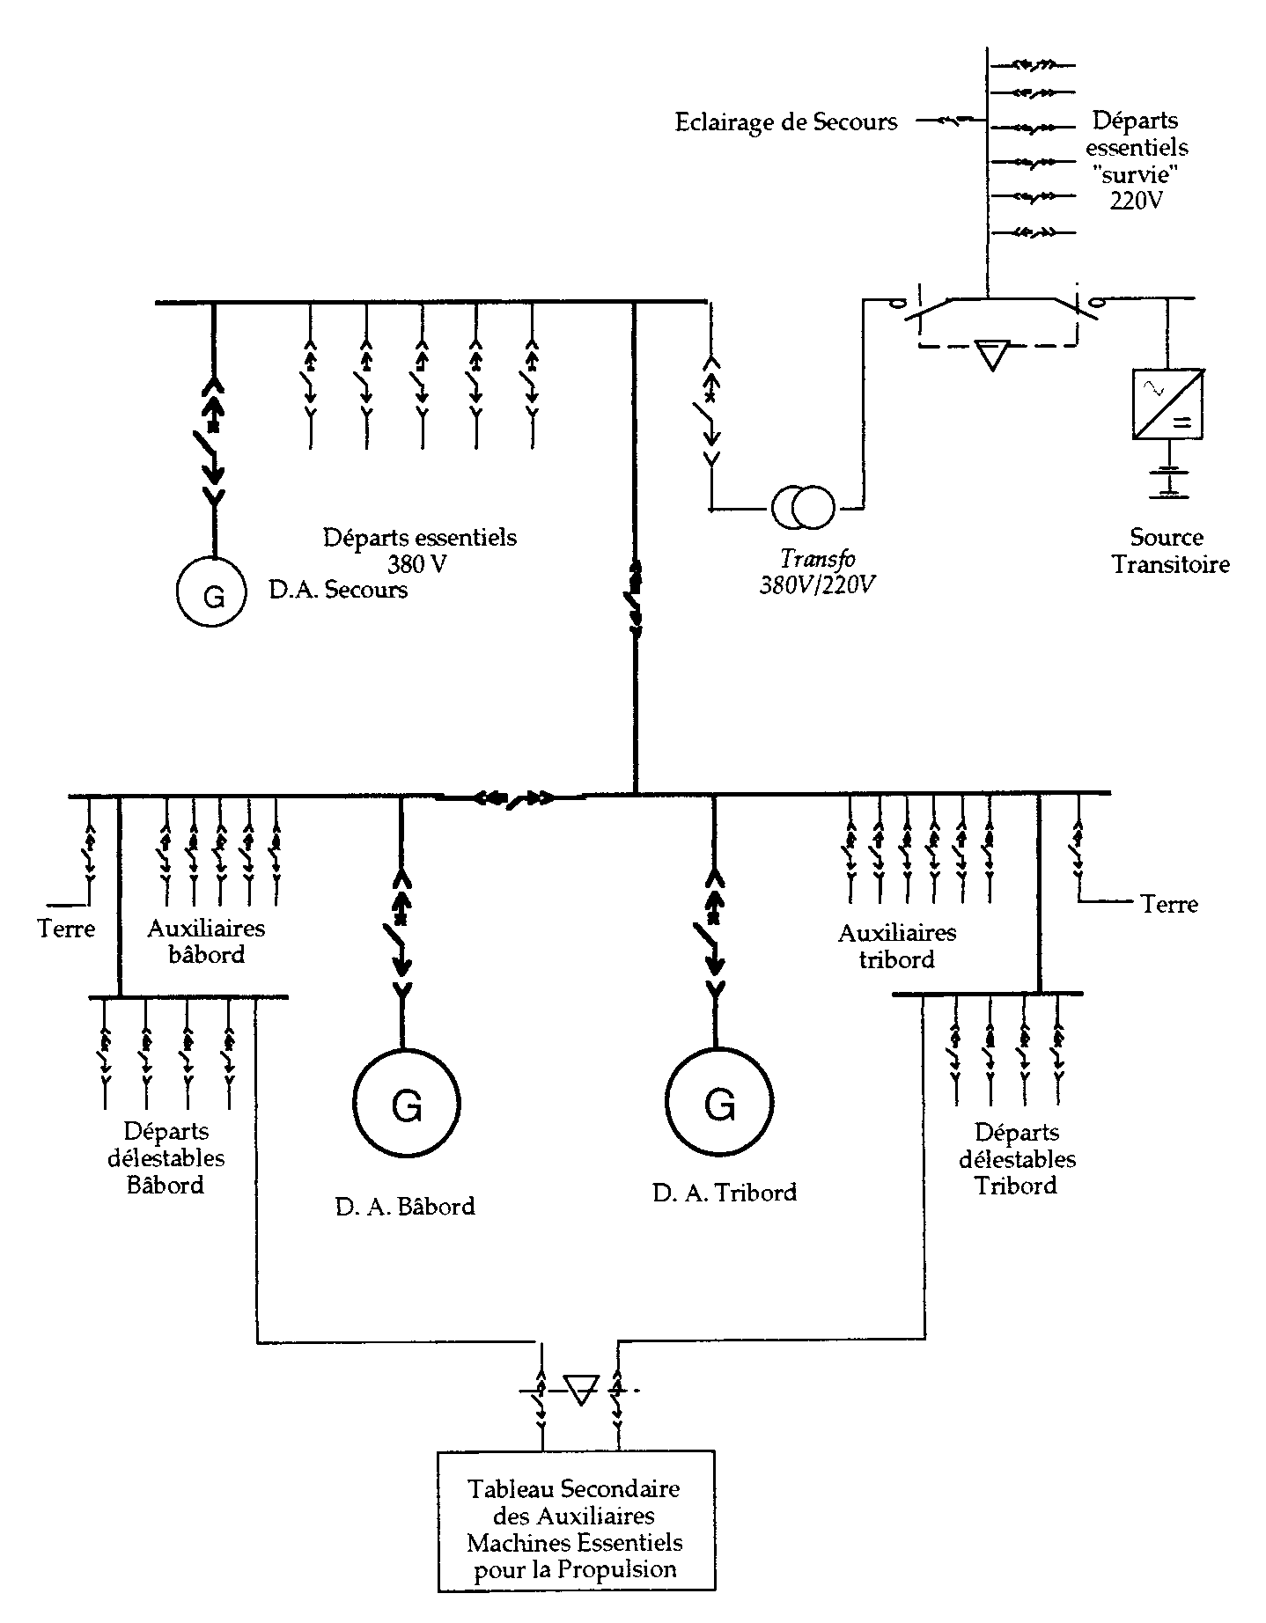des exigences concernant l'emplacement des sources, le passage des câbles, le régime du neutre et de la masse des appareils;
- des restrictions concernant les appareils installés dans les locaux sensibles.

Ce qui impose un schéma électrique conforme à celui représenté ci-dessous :

Schéma général de distribution électrique « type navire » :

DISTRIBUTION ELECTRIQUE A BORD DES NAVIRES

La production de l’énergie électrique est assurée par des groupes électrogènes qui alimentent un réseau de distribution à tension constante (généralement 380 V-50 Hz ou 440 V-60 Hz). La conception de l’installation tient compte des conditions particulières de la navigation : vibrations, roulis, tangage, bande, corrosions, températures pouvant être élevées ...
Entre les alternateurs et les récepteurs, on trouve les tableaux électriques. Qu’est-ce qu’un tableau électrique ?
Le tableau est le lieu où sont rassemblés les éléments de répartition et l’appareillage de sectionnement, de commande et de protection de l’installation électrique.

Le tableau principal :
Il reçoit la production d’énergie électrique des groupes principaux et il permet de redistribuer cette énergie vers les appareils utilisateurs soit directement, soit via d’autres tableaux (secondaires et autres). Situé dans un endroit accessible et bien ventilé, le tableau comprend un jeu de barres; ces barres sont en cuivre, fixées rigidement sur des isolants dans la partie haute du tableau, de forme et section suffisante pour éviter les échauffements et résister aux efforts électrodynamiques dus aux éventuels courants de court-circuit.
Le tableau principal est scindé en deux parties par un disjoncteur D1 et est relié au tableau de secours par la traverse. Il assure l’alimentation de tableaux divisionnaires et d’un réseau 220 V pour l’éclairage et l’électroménager.
Les cellules de couplage des alternateurs principaux sont généralement situés dans la partie centrale du tableau, la distribution vers les récepteurs se faisant de part et d’autre de ces cellules.

Distribution :
Les matériels alimentés sont classés en deux catégories :
- services essentiels ou services vitaux (nécessaires à la sécurité, la propulsion et la navigation).
- services non essentiels ou délestables (cuisines, frigo vivres...).
Lorsque les matériels « services essentiels » sont en double, chacun des côtés du tableau principal permet l’alimentation de l’un de ces matériels. Les disjoncteurs de ces départs ne sont pas munis d’un dispositif à ouverture par manque de tension. Les services essentiels doivent être alimentés, soit directement à partir d’un tableau principal, soit par l’intermédiaire d’un tableau divisionnaire alimenté lui aussi directement à partir d’un tableau principal.
Lorsque la charge sur les alternateurs augmente, pour éviter de dépasser I nominal, une détection de maximum d’intensité enclenche la procédure de délestage qui aura pour effet d’éliminer un certain nombre d’appareils non essentiels. Afin d’éviter le délestage brutal d’un grand nombre de récepteurs, cette procédure est généralement effectuée en plusieurs temps.

Le tableau de secours :
Il est situé en dehors du local où se trouve l’appareil propulsif, au dessus du pont continu le plus élevé. Il peut être alimenté soit par le générateur de secours GS, soit par le tableau principal par l’intermédiaire de la traverse.
Il comporte également une prise d’alimentation par un réseau venant de la terre.
En fonctionnement normal à la mer, il alimente :
- le réseau « sauvegarde 48 V » courant continu,
- l’appareil à gouverner bâbord par exemple, le tribord étant alimenté par le tableau principal,

La traverse :
En fonctionnement normal, elle permet d’alimenter le tableau de secours à partir du tableau principal.
En cas de manque de tension, sur incident au tableau principal, elle permet d’isoler ce dernier en ouvrant le disjoncteur D2.

Les départs :
Ils peuvent être classés en trois catégories :
- les départs prioritaires qui sont alimentés par le tableau principal ou par le tableau de secours par permutation automatique :
- tableau auxiliaires prioritaires machine
- tableau auxiliaires de navigation
- tableau sauvegarde 48 V cc (éclairage, navigation, radio);
- les départs normaux, alimentation des tableaux secondaires des auxiliaires pont et machine non prioritaires;
- les départs délestables dont la coupure peut être effectuée sans gêner la marche du navire et permettre ainsi de ne pas dépasser la charge nominale des alternateurs en service (exemples : cuisines, prises camions sur les ferry, ...)
Le cas des propulseurs d’étrave est un peu à part étant donnée la forte puissance du moteur et son implantation. Le moteur du propulseur d’étrave situé prés du tableau principal démarre par autotransformateur. Celui qui est très éloigné du tableau principal démarre en direct en utilisant une tension élevée : 6600 V.

Cas du black-out :
A la mer, le tableau principal est normalement alimenté par un ou plusieurs groupes électrogènes, le tableau de secours est alimenté par la traverse. Les disjoncteurs D1, D2, D3, D4, D5 sont fermés.
En cas de disjonction générale (manque de tension), le disjoncteur de traverse D2 s’ouvre par sa bobine de manque de tension; le manque de tension au niveau du tableau principal est détecté par des relais de tension placés sur les barres principales. Ces relais de tensions ordonnent, après une temporisation de 2 secondes, le démarrage du groupe électrogène de réserve.
Pendant ce temps, le manque de tension détecté au niveau du tableau de secours provoque, après temporisation de 2 s, le démarrage du groupe de secours et l’enclenchement de son disjoncteur D8, ainsi que le basculement des disjoncteurs D6 et D7.
Après le black-out, les deux tableaux (principal et de secours) sont donc séparés et alimentés chacun par un groupe.
Afin de rétablir la situation normale existant avant le black-out, il suffit de procéder au couplage du tableau de secours (en manuel ou en semi-automatique) depuis le tableau principal par le disjoncteur D2.

Le choix adapté des schémas des liaisons à la terre :
Le schéma lT en particulier, évite le déclenchement au premier défaut d'isolement. Utilisé dans un environnement adapté, il permet d'éviter toute interruption d'alimentation.

La sélectivité des protections :
Contre les surintensités ou contre les défauts à la terre évite la mise hors tension de toute ou partie de l'installation en cas de défaut sur un circuit particulier.
Elle circonscrit l'ouverture des protections à l'appareil juste en amont du défaut. Les réseaux de distribution publique ou privée sont source de perturbations de caractère continu ou simplement transitoire.
Les plus importantes en termes de conception ou d'exploitation de réseau, sont :
- les creux de tension ou ses variations brusques,
- les surtensions,
- les harmoniques, en particulier de rang impair (3, 5...),
- les phénomènes haute fréquence.

les creux de tension :

Types de creux de tension :
Ils sont de durées très différentes. On peut distinguer, de ce point de vue ceux :
- inférieurs à 0,1s : défauts éliminés rapidement d'origine diverse (ex : défaut sur un départ BT; ce sont les plus nombreux.
- de 0,1 à 0,5 s : c'est la majorité des défauts qui affectent le réseau HT
- au delà de 0,5 s : le défaut n'est pas éliminé naturellement pendant le réenclenchement automatique de 15 s et une intervention s'avère nécessaire.

Conséquences et solutions
On peut citer, parmi les nombreuses conséquences négatives possibles, et leurs solutions :
- pour l'appareillage : risque d'appel de courant maximal au retour de la tension du réseau et déclenchement général.
On y remédie par la mise en place d'un délestage/relestage automatique.
- pour les applications : perturbations importantes, par exemple :
- sur la gestion : pertes d'informations ou destruction de programmes,
- sur l'informatique,
- sur l'éclairage d'installations particulières (aéroports) ;
- sur les process : rupture de process, avec des conséquences économiques importantes.
On y remédie en installant un onduleur voire un groupe tournant à temps zéro ou on réalise une étude particulière.
- pour les machines tournantes : risque de court-circuit dû à l'opposition de phase entre la tension du réseau et la force contre électromotrice présente aux bornes du moteur.
On y remédie en procédant à l'adaptation de l'inertie à la durée des creux de tension.
- pour les lampes : éviter celles dont le réallumage demande plusieurs minutes.

Les surtensions

types de surtensions
On distingue principalement, selon leur origine :
- les surtensions dues à des coups de foudre de proximité, dites surtensions d'origine atmosphérique. Elles affectent principalement les installations directement reliées au réseau public. Leur niveau et leur fréquence sont liés principalement aux types de réseau de distribution concerné (aérien ou souterrain) et au niveau kéraunique de la région.
Niveau kéraunique : nombre de jours par an où l'on entend le tonnerre.
- les surtensions de manoeuvre. Les manoeuvres haute tension et la fusion des fusibles BT donnent lieu à des surtensions assez énergétiques.
- les surtensions dues à des défauts directs HT/BT.
La réalisation des prises de terre des masses du poste HT/BT appropriées (cf. NF C 13-200 et NF C 15-100 § 442.1) en limite la valeur.

Conséquences et solutions :
Les récepteurs sensibles des installations industrielles, tertiaires ou domestiques doivent résister à ces surtensions.
Les moteurs (risque de défauts d'isolement interne), les matériels de traitement de l'information ou électroniques (risque de destruction de leurs composants électroniques) y sont relativement sensibles et peuvent nécessiter une protection spécifique.

Dans les installations industrielles, la protection contre les surtensions est considérée comme réalisée lorsque les matériels supportent sans dommage les tests à fréquence industrielle et lorsque les mesures ci-dessous sont prises contre les phénomènes transitoires.
- tests à fréquence industrielle.
Tenue diélectrique à fréquence industrielle des matériels, généralement 2 U + 1000 vots/1mn. En schéma lT, la présence de limiteurs de surtension est obligatoire pour protéger l'installation contre les surtensions à fréquence industrielle.
- mesures contre les surtensions transitoires.
Ces mesures consistent à utiliser des matériels de tenue suffisante ou à les protéger à l'aide de parafoudres disposés à l'origine de l'installation ou coordonnés entre eux (consulter les fournisseurs). L’interposition de transformateurs peut également minimiser leur influence.
- tenue des matériels
Leur tenue est caractérisée par des essais à l'onde de choc normalisée 1,2/50 μs à une valeur assignée désignée par Uimp (imp comme impulsion).

les courants et tensions harmoniques :
Sources et types d’harmoniques
Les sources d'harmoniques sont principalement :
- les machines électriques à noyau magnétique : inductances saturées, transformateurs à vide, machines tournantes, leurs carcasses magnétiques sont à l'origine d’harmoniques impairs (en particulier de rang 3),
- salles d'ordinateurs,
- ballast de tubes ou de lampes pour l'éclairage,
- les convertisseurs statiques triphasés et les alimentations à découpage à l'origine d'harmoniques variables selon la technologie de réalisation (de rang 5 et 7 fréquemment, ou de rang 2),
- les fours à arc : Ils créent un spectre continu de perturbations. Si leur alimentation est faite par un redresseur statique (fours à arc à courant continu) le spectre des perturbations continues est de moindre amplitude mais on retrouve les harmoniques liés à l'usage d'un redresseur statique.
Conséquences Les harmoniques entraînent, parmi d'autres, les conséquences suivantes :
- surdimensionnement de certains composants de l'installation : surdimensionnement des conducteurs d'alimentation (se renseigner auprès des constructeurs des produits correspondants) ; surdimensionnement du neutre en particulier des circuits d'éclairage : à titre d'exemple un taux de 33 % d'harmonique 3 sur un circuit triphasé conduit à une charge de 100 % du neutre, surdimensionnement des alternateurs des groupes électrogènes (consulter les fournisseurs de redresseurs statiques monophasés ou d'onduleurs) selon la qualité de l'alternateur (valeur de la réactance subtransitoire) et la nature des charges, surdimensionnement des batteries de condensateurs.
- échauffements locaux des circuits magnétiques de moteurs.
- phénomènes de résonance possible en présence de batteries de condensateurs : le fournisseur de ceux-ci doit être à même de proposer les filtres qui pourraient s'imposer ;
Solutions : d'une façon générale, une installation ne peut tolérer un pourcentage trop important d’harmoniques : à titre indicatif la limite de 5% est souvent donnée.
Le contrôle de ce taux consiste en :
- l'utilisation de transformateurs Δ/Y BT/BT pour isoler les générateurs d’harmoniques
- la mise en place de filtres. lls sont de deux types :
- shunt résonant : extrêmement efficaces sur un harmonique de rang particulier (5 par exemple), ils s'utilisent donc en association.
- filtres amortis : moins efficaces mais sur des spectres de fréquence plus étendus.

définitions
La NF C 15-100 et le décret sur la protection des travailleurs du 14 nov. t 988 définissent les éléments mis en oeuvre dans les liaisons à la terre de façon claire et précise. Voici extraits les principaux termes utiles.
- prise de terre : corps conducteur enterré, ou ensemble de corps conducteurs enterrés et interconnectés, assurant une liaison électrique avec la terre (avec la coque du navire).
- terre : masse conductrice de la terre (coque du navire), dont le potentiel électrique en chaque point est considéré comme égal à zéro (référence théorique).
- prises de terre électriquement distinctes : prises de terre suffisamment éloignées les unes des autres pour que le courant maximal susceptible d'être écoulé par l'une d'elle ne modifie pas le potentiel des autres.
- résistance de terre ou résistance globale de mise à la terre : résistance entre la borne principale de terre (6) et la terre (coque du navire).
- conducteur de terre : conducteur de protection reliant la borne principale de terre à la prise de terre (coque du navire).
- masse : partie conductrice d'un matériel électrique susceptible d'être touchée par une personne, qui n'est normalement pas sous tension mais peut le devenir en cas de défaut d'isolement des parties actives de ce matériel (par exemple carcasse d’un poste de soudure à l’arc, carcasse d’une machine à laver, d’un réfrigérateur).
- conducteur de protection : conducteur prescrit dans certaines mesures de protection contre les chocs électriques et destiné à relier électriquement certaines des parties suivantes:
- masses ;
- éléments conducteurs ;
- borne principale de terre ;
- prise de terre ;
- point de mise à la terre de la source d'alimentation ou point neutre artificiel.
- élément conducteur étranger à l'installation électrique (par abréviation, élément conducteur) : sont considérés notamment comme éléments conducteurs :
- le sol ou les parois non isolantes, les charpentes ou armatures métalliques de la construction,
- les canalisations métalliques diverses (eau, gaz, chauffage, air comprimé, etc.) et les matériels métalliques non électriques qui leur sont reliés.
- conducteur d'équipotentialité : conducteur de protection assurant une liaison équipotentielle.
- borne principale ou barre principale de terre : borne ou barre prévue pour la connexion aux dispositifs de mise à la terre de conducteurs de protection, y compris les conducteurs d'équipotentialité et éventuellement les conducteurs assurant une mise à la terre fonctionnelle.

Définition des différents schémas des liaisons à la terre :

Les schémas des liaisons à la terre sont appelés aussi régimes de neutre d'une installation BT. Ils caractérisent le mode de raccordement à la terre du neutre du secondaire du transformateur HT/BT ou de la source et les moyens de mise à la terre des masses de l'installation.
Le choix de ces liaisons conditionne les mesures de protection des personnes contre les contacts indirects.
Plusieurs types de schéma des liaisons à la terre peuvent coexister à l'intérieur d'une même installation.
On trouve les schémas suivants :

régime | endroit où est relié le neutre | endroit où est relié la masse
T T | Terre | Terre
T N | Terre | Neutre
I T | Impédant ou Isolé | Terre

schéma TT (neutre à la terre) :
Un point de l'alimentation est relié directement à la terre. Les masses de l'installation sont reliées à une prise de terre électriquement distincte ou non de la prise de terre du neutre. Elles peuvent être confondues de fait sans incidence sur les conditions de protection.
L1
L2
L3
N
PE

Figure 4-1 schéma T T

schéma TN (mise au neutre) :
Un point de l'installation, en général le neutre, est relié directement à la terre. Les masses de l'installation sont reliées à ce point par le conducteur de protection.
On distingue les schémas suivants :

Schéma TN-C :
Le conducteur de protection et le conducteur neutre sont confondus en un seul conducteur appelé PEN. Ce schéma est interdit pour des sections inférieures à 10 mm2 et pour des canalisations mobiles.
Le schéma TN-C nécessite la création d'un système équipotentiel pour éviter la montée en potentiel des masses et éléments conducteurs. Il est par conséquent nécessaire de relier le conducteur PEN à de nombreuses prises de terre réparties dans l'installation.

L1
L2
L3
PEN
PE

Figure 4-2 schéma T N-C

Schéma TN-S :
Le conducteur de protection et le conducteur neutre sont distincts. Les masses sont reliées au conducteur de protection (PE).
Le schéma TN-S (5 fils) est obligatoire pour les circuits de section inférieure à 10 mm2 en cuivre et 16 mm2 aluminium pour les canalisations mobiles.

L1
L2
L3
PE
N

Figure 4-3 schéma T N-S

Schéma TN-C/S :
Les schémas TN-C et TN-S peuvent être utilisés dans une même installation.
En schéma TN-C/S, on ne doit jamais utiliser le schéma TN-C (4 fils) en aval du schéma TN-S (5 fils).

L1
L2
L3
PE
N
16 mm²
16 mm²
16 mm²
6 mm²
5 X 50 mm²
T N-C
T N-S
PEN
mauvais
mauvais
Schéma T N-C interdit en aval d’un T N-S

Figure 4-4 schéma T N - C/S

Attention : en schéma TN-C, la fonction « conducteur de protection » l’emporte sur la fonction « neutre ». En particulier, un conducteur PEN doit toujours être raccordé à la borne « terre » d’un récepteur et un pont doit être réalisé entre cette borne et la borne du neutre.

Figure 4-5 raccordement du PEN en schéma TN - C
16 mm²
L1
L2
L3
PEN
6 mm²
10 mm²
4 X 95 mm²
T N-C
mauvais
bon
PEN
6 mm²
bon
N
mauvais
PEN
PEN raccordé sur la borne neutre interdit
S ⟨ 10 mm²
TNC interdit

schéma lT (neutre isolé) :
Aucune liaison électrique n'est réalisée intentionnellement entre le point neutre et la terre (fig ). Les masses d'utilisation de l'installation électrique sont reliées à une prise de terre.

Figure 4-6 schéma I T (neutre isolé)

En fait tout circuit possède naturellement une impédance de fuite due aux capacités et résistances d'isolement réparties entre les phases et la terre (fig 4.7 ci-dessous ). Exemple : (fg 4 8 ci-dessous) Dans un réseau triphasé de 1km, l'impédance équivalente Z_{ct} des capacités C1, C2, C3 et des résistances R1, R2, R3 ramenée au neutre est de l'ordre de 3 à 4000 Ohms.

HT/BT
C1
C2
C3
R1
R2
R3
Figure 4-7 : impédance de fuite en schéma IT

Figure 4-8 : impédance équivalente aux impédances de fuite en schéma IT

HT/BT

schéma lT (neutre impédant) :
Une impédance Zs (de l'ordre de 1000 Q à 2000 Q) est intercalée volontairement entre le point neutre du transformateur et la terre (fig. ). Les masses d'utilisation sont reliées à une prise de terre.


HT/BT
Zs

Caractéristiques des schémas T T, T N, I T :

schéma T T :

Nota : si les masses d'utilisation sont reliées en plusieurs points à la terre, il faut installer un DDR sur chacun des groupes de départs reliés à la même prise de terre.
principales caractéristiques :
- solution la plus simple à l'étude et à l'installation, elle est utilisable dans les installations alimentées directement par le réseau de distribution publique à basse tension.
- ne nécessite pas une permanence de surveillance en exploitation (seul un contrôle périodique des dispositifs différentiels peut être nécessaire).
- la protection est assurée par des dispositifs spécifiques, les DDR qui permettent en plus la prévention des risques d'incendie lorsque leur sensibilité est < 500 mA.
- chaque défaut d'isolement entraîne une coupure. Cette coupure est limitée au circuit en défaut par l'emploi de plusieurs DDR en série (DDR sélectifs) ou en parallèle (sélection des circuits)
- les récepteurs ou parties d'installation, qui sont la cause en marche normale de courants de fuite importants, doivent faire l'objet de mesures spéciales pour éviter les déclenchements indésirables (alimenter les récepteurs par transformateurs de séparation ou utiliser des différentiels adaptés.

En schéma TT :

Techniques de protection des personnes :
- mise à la terre des masses associées à l’emploi de dispositifs différentiels résiduels.
Techniques d’exploitation :
- coupure au premier défaut d’isolement.

Schéma T N :
PEN

Figure 5-1 schéma TN-C

PE
N

Figure 5-2 schéma TN-S

principales caractéristiques Le schéma TN d'une manière générale :
- est utilisable uniquement dans les installations alimentées par un transformateur HT/BT ou BT/BT pavé,
- nécessite des prises de terre uniformément réparties dans toute l'installation,
- nécessite que la vérification des déclenchements sur premier défaut d'isolement soit obtenue à l'étude par le calcul et, obligatoirement à la mise en service par des mesures,
- nécessite que toute modification ou extension soit conçue et réalisée par un installateur qualifié,
- peut entraîner, en cas de défaut d'isolement, une détérioration plus importante des bobinages des machines tournantes,
- peut présenter, dans les locaux à risque d'incendie, un danger plus élevé du fait des courants de défaut plus importants.

En schéma TN :

Technique de protection des personnes :

- interconnexion et mise à la terre des masses et du neutre impératives,
- coupure au premier défaut par protection de surintensité (disjoncteurs ou fusibles).
Technique d’exploitation :

- coupure au premier défaut d’isolement.

Le schéma TN-C de plus :
- peut faire apparaître une économie à l'installation (suppression d'un pôle d'appareillage et d'un conducteur).
- implique l'utilisation de canalisations fixes et rigides (NF C 15-100 §413-1-3-2).

Le schéma TN-S de plus :
- s'emploie même en présence de conducteurs souples ou de conduits de faible section.
- permet par la séparation du neutre et du conducteur de protection de disposer d'un PE non pollué (locaux informatiques, locaux à risques).
- est obligatoire dans les locaux présentant des risques d'incendie.

Schéma IT :

Figure 5-3 schéma IT

principales caractéristiques :
- solution assurant la meilleure continuité de service en exploitation.
- la signalisation du premier défaut d'isolement suivie de sa recherche et de son élimination, permet une prévention systématique de toute interruption d'alimentation.
- utilisation uniquement dans les installations alimentées par un transformateur HT/BT ou BT/BT pavé.
- nécessite un personnel d'entretien pour la surveillance et l'exploitation.
- nécessite un bon niveau d'isolement du réseau (implique la fragmentation du réseau si celui-ci est très étendu, et l'alimentation des récepteurs à courant de fuite important par transformateurs de séparation).
- la vérification des déclenchements pour deux défauts simultanés doit être assurée à l'étude par les calculs, et obligatoirement à la mise en service par des mesures à l'intérieur de chaque groupe de masses interconnectées.

Technique de protection :

- interconnexion et mise à la terre des masses,
- signalisation du premier défaut par contrôleur permanent d’isolement,
- coupure au deuxième défaut par protection de surintensité (disjoncteurs ou fusibles),
Technique d’exploitation :

- surveillance du premier défaut d’isolement,
- recherche et élimination obligatoires du défaut,
- coupure en présence de deux défauts d’isolement simultanés.

mise en oeuvre du schéma lT

Le schéma lT n'exige pas la coupure automatique de l'alimentation dés l'apparition d'un défaut d'isolement, appelé "premier défaut".
En effet, dans ce type de schéma, les masses de l'installation sont reliées au neutre de l'installation qui est, soit :
- isolé de la terre (neutre isolé), soit
- relié à la terre par une impédance élevée (neutre impédant).
Ce fort isolement par rapport à la terre fait que lors d'un "premier défaut" le courant de fuite est suffisamment faible pour ne pas être dangereux.
Ainsi l'exploitation peut continuer malgré le "premier défaut", ce qui accroît la continuité de service.
Ce schéma nécessite en pratique la mise en oeuvre de mesures spécifiques :
- le contrôle permanent de l'isolement par CPI, rendu obligatoire par le § 413-1-5-4 de la NF C 15-100, qui doit signaler le "premier défaut" (signal sonore ou visuel) ainsi que la limitation des surtensions à fréquence industrielle ;
- la recherche du premier défaut d'isolement par un service d'entretien efficace fortement souhaitable pour tirer tous les avantages de continuité de l'alimentation de ce schéma.
Cette recherche est de plus en plus facilitée par l'apparition de matériels de localisation automatique.
- le déclenchement par dispositif de coupure automatique doit intervenir à l'apparition de tout nouveau défaut, appelé "second défaut".

protection contre les contacts indirects

Cas du premier défaut : la protection contre les contacts indirects lors du premier défaut en schéma lT est assurée par le signal sonore ou visuel délivré par le contrôleur permanent d'isolement (CPI).
Principe physique : Un générateur applique une tension de faible niveau BF ou continue entre le réseau à surveiller et la terre. Ce signal se traduit par un courant de fuite que l'on peut mesurer et qui reflète l'état de l'isolement du réseau.
Les systèmes à basse fréquence sont utilisables sur les installations à courants continus et certaines versions peuvent faire la distinction entre la part résistive et la part capacitive du courant à la terre.
Les réalisations modernes permettent de mesurer l'évolution du courant de fuite : la prévention du premier défaut devient ainsi possible. Les mesures sont transmises par bus en vue de leur exploitation automatique.

Exemples de matériel :
- recherche mobile manuelle.
Figure 6-1 le générateur peut être fixe (exemple : XM100) ou mobile (exemple : GR10X portable permettant le contrôle hors tension) et le récepteur ainsi que la pince ampèremétrique sont mobiles.
- recherche fixe automatique

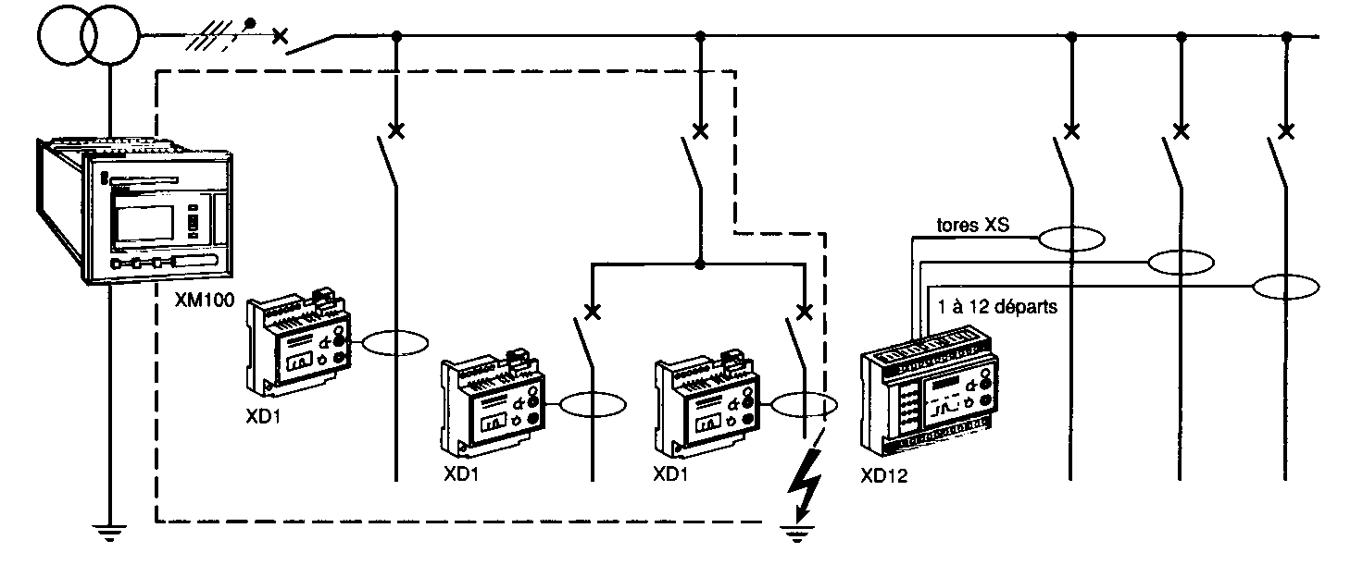

Mise en oeuvre des CPI :
Figure 6-2 recherche fixe automatique le contrôleur permanent d'isolement XM 100 et les détecteurs XD1 ou XD12 associés à des tores installés sur chaque départ permettent de disposer d'un système de recherche automatique sous tension. En plus, l'appareil affiche le niveau d'isolement et possède deux seuils : un seuil de prévention et un seuil d'alarme.
- branchement : Il est réalisé à l'origine de l'installation à protéger, entre la prise de terre des masses et généralement le neutre du transformateur ou un neutre artificiel ; sur un navire, entre la coque et généralement un neutre artificiel.
- alimentation : elle se fait par une source de haute fiabilité ou directement sur le réseau à protéger par l'intermédiaire de dispositifs de protection contre les surintensités, de pouvoir de coupure adapté.
- Impédance du CPI : afin d'assurer la sécurité des personnes, le courant circulant dans les CPI est limité par la NF C 15-100 § 532.4-4 a moins de 30 mA en cas de défaut franc.
Si le neutre est mis à la terre par une impédance (neutre impédant), le courant au travers du CPI et de cette résistance doit rester inférieur à 500 mA.
- réglages : la NF C 15-100 § 532-4-3 préconise un réglage à 20 % au-dessous de la résistance d'isolement de l'installation. Cette valeur permet de détecter à la fois les affaiblissements d'isolement nécessitant des opérations de maintenance préventives et celles qui ne correspondent pas à un défaut d'isolement véritable. La surveillance de ces derniers défauts peut se faire à un réglage plus bas. II est donc intéressant de disposer de deux seuils de surveillance.
A titre d'exemple :
- isolement de l'installation : 100 kΩ,
- intensité de fuite admissible sans danger < 500 mA (risque d'incendie),
- affichage fait par l'opérateur :
- seuil de prévention 0,8 x 100 = 80 kΩ
- seuil d'alarme : 300 mA.
Notas :
Après une mise hors tension prolongée, l'humidité peut réduire le niveau général d'isolement sans qu'il existe de défaut précis.
Le CPI XM peut mesurer en permanence la capacité et la résistance d'isolement du réseau et en déduit le seuil d'alarme correspondant. La modification manuelle reste toujours possible.

Cas du 2^{ième} défaut : Lors du 2^{ième} défaut en schéma lT, la NF C 15-100 impose la coupure automatique. Cette coupure est mise en oeuvre à la conception de l'installation par le calcul des longueurs maximales de câble à ne pas dépasser en aval d'un disjoncteur ou d'un fusible et à l'installation par le respect des règles de l'art.

les fonctions de l'appareillage électrique

L'appareillage électrique est un "mal nécessaire". Il ne semble pas, à priori que son rôle soit vraiment essentiel : il ne concourt pas directement à la production de l’énergie électrique, ni à son utilisation. Et pourtant il ne semble pas qu'actuellement on puisse envisager sa suppression; il faudrait pour cela que la production et la consommation d’énergie électrique soient continues, que les appareils générateurs, transformateurs, utilisateurs.., ne soient ni sujets à des incidents, ni assujettis à des opérations d’entretien. C'est là un idéal que personne n'espère atteindre actuellement.

L'appareillage électrique est nécessaire : on ne se permet généralement pas de laisser allumée en permanence une lampe de chevet, une ligne avariée doit être séparée du réseau. Mais l'appareillage électrique n'est pas seulement une nécessité : il est une gêne; d'abord sur le plan financier de première installation : il coûte cher ; ensuite sur le plan de l’exploitation du matériel de production, de transport, ou d’utilisation; il exige des mises hors service pour révision, ou même à cause d'incidents dont les conséquences sont en général graves.

D'une manière générale, l'appareillage est donc destiné à assurer la continuité ou la discontinuité des circuits électriques. De sorte qu'on pourrait dire qu'il est constitué essentiellement de l'appareillage d'interruption. En fait, il faut voir d'un peu plus prés ce qui entre dans ce terme générique et par conséquent, en étudier la classification.

Un premier mode de classification est fondé sur la tension : on distingue couramment :
- l'appareillage pour la basse tension :
- très basse tension : TBT ≤ 50 V en courant alternatif,
- basse tension A : BTA ≤ 500 V en courant alternatif,
- basse tension B : BTB ≤ 1000 V en courant alternatif,
- l’appareillage pour la haute tension :
- haute tension A : HTA ≤ 50000 V en courant alternatif,
- haute tension B : HTB ⟩ 50000 v en courant alternatif.

Un second mode de classification est relatif à la fonction. 0n peut distinguer l'appareillage de manœuvre et l’appareillage de protection. Malheureusement, certains appareils ont le mauvais goût de se classer dans les deux catégories, par exemple les disjoncteurs. Il faut donc aller plus loin et citer type d'appareil par type d'appareil :

les fonctions de base :

- le sectionnement :  - à coupure pleinement apparente,  - à coupure visible. | - la commande :  - fonctionnelle,  - à coupure d'urgence,  - arrêt d'urgence,  - coupure pour entretien mécanique, | - la protection électrique contre :  - les courants de surcharge,  - les courants de court-circuit,  - les défauts d'isolement.

le sectionnement :

(selon NF C 15.100 § 462.1 et décret du 14/11/88 art. 9)
But : isoler et séparer un circuit ou un appareil du reste de l'installation.

- conditions à respecter :
- selon NF C 15-100 § 537-2 et CET 947-2,
- la coupure est omnipolaire (sauf le PEN),
- vérouillable ou cadenassable,
- vérification de l'ouverture des contacts :
- soit visuelle (C 1 3-1 00),
- soit mécanique (coupure pleinement apparente).
Le sectionneur est le plus simple des appareils d'interruption. Il sert principalement à isoler des éléments de circuits entre eux, pour permettre d'y effectuer des interventions manuelles (dépannage, entretien, etc …). Il n'a pas de pouvoir de coupure, ni de pouvoir de fermeture, il peut néanmoins être manœuvré sous tension. Il comporte une coupure visible.
On ouvre un sectionneur pour intervenir sur une installation électrique, c'est un dispositif de protection du personnel.
Le sectionneur doit être condamné en position ouverte, généralement par un ou plusieurs cadenas dont l'agent responsable a seul la clef. Ces opérations sont toujours complétées par l'apposition d'affiches ou d'étiquette aux endroits opportuns (ex : ne pas réenclencher, on travaille sur la ligne).
Cette condamnation a pour but d'éviter la refermeture du sectionneur :
- soit pour une cause naturelle (vent, vibrations, etc…)
- soit pour une cause humaine (intervention erronée d'un agent d'exploitation)

Le sectionneur est un appareil de connexion à commande manuelle et à deux positions stables (ouvert/fermé) qui assure la fonction de sectionnement. Ses caractéristiques sont définies par les normes NF C 63-130 et CEI 947-3.
Il ne possède pas de pouvoir d'interruption du courant assigné ou du courant de fermeture sur court-circuit, ni de pouvoir de coupure. Mais il est à même de supporter des courants de court-circuit de courte durée : cette caractéristique s'appelle « tenue aux courants de court-circuit de courte durée ». Il satisfait aussi à des exigences d'endurance mécanique.

- quels appareils ?

sectionneur

interrupteur sectionneur

disjoncteur sectionneur

- installation :
- à l'origine de chaque circuit.

la commande "fonctionnelle" :

But : mise "hors" ou "en" tension de toute partie de l'installation en fonctionnement normal.
- conditions à respecter :
- selon NF C 15-100 § 465 et 537-2,
- la manoeuvre peut-être soit :
- manuelle (poignée),
- électrique (commande à distance).
- quels appareils ?

- interrupteur,

C'est un appareil de commande (généralement manuelle, éventuellement électrique à l'ouverture) capable de couper et de fermer un circuit en service normal. Il n'a besoin d'aucune énergie pour rester fermé ou ouvert (2 positions stables). Un interrupteur n'assure pas de fonction de protection (hormis les interrupteurs différentiels).
Les normes NF C 63-130 et CEI 947-3 définissent :
- la fréquence du cycle de manoeuvre (maxi. 600/heure) ;
- l'endurance mécanique et électrique (généralement inférieure à celle d'un ccntacteur) ;
- un pouvoir de coupure et de fermeture en fonctionnement normal et en fonctionnement occasionnel.

- commutateur,

- contacteur ,

C'est un appareil de commande monostable (coupure et fermeture à distance d'un circuit en service normal) capable d'assurer un nombre de manoeuvres élevé. Il ne possède qu'une position stable : la position "ouvert".
Cette aptitude à un fonctionnement intensif est définie par les normes NF C 63-110 et CEI 947-4-1 par :
- la durée de fonctionnement : service 8h, ininterrompu, intermittent, temporaire de 3, 10, 30, 60 et 90 minutes ;
- la catégorie d'emploi : (définition : voir tableau ci-dessous) par exemple un contacteur de catégorie AC3 assure le démarrage et l'arrêt d'un moteur à cage ;
- la fréquence des cycles de manœuvre (1 à 1200 cycles par heure) ;
- l'endurance mécanique (nombre de manœuvres à vide) ;
- l'endurance électrique (nombre de manœuvres en charge) ;
- un pouvoir de coupure et un pouvoir de fermeture assignés fonction de la catégorie d'emploi.

catégorie d’emploi des contacteurs | applications caractéristiques
AC1 | charges non (ou faiblement) inductives : cos ϕ ≥ 0,95 (chauffage, distribution)
AC2 | démarrage de moteurs à bagues (machines à tréfiler)
AC3 | moteurs à cages dont la coupure s’effectue moteur lancé
AC4 | moteurs à cages avec freinage à contre-courant

- télérupteur ,

C'est un interrupteur bistable équipé d'une commande électromagnétique à distance. Ce passage d'un état des contacts à l'autre est provoqué par des impulsions électriques brèves, émises à titre d'exemple par des boulons poussoirs. Certaines versions sont prévues pour une commande en TBTS. Le télérupteur peut être équipé d'auxiliaires pour réaliser :
- une signalisation à distance de sa position,
- une commande à contact maintenu,
- une commande centralisée, compatible avec la commande locale,
- des temporisations.
Norme de référence : NF C 61-112.

- disjoncteur,

Caractéristiques fondamentales d’un disjoncteur :

tension assignée(1) d'emploi Ue : c'est la ou les tensions auxquelles l'appareil peut être utilisé. D'autres tensions sont également indiquées par le constructeur

courant assigné In : c'est la valeur maximale du courant ininterrompu que peut supporter un disjoncteur équipé d'un déclencheur à une température ambiante précisée par le constructeur, en respectant les limites d'échauffement prescrites. Exemple un C161N équipé d'un dédencheur D125 a un courant assigné In de 125 A à 40°C de température ambiante. On peut toutefois utiliser un disjoncteur à des températures ambiantes supérieures en le déclassant. Ainsi le disjoncteur de l'exemple précédent ne supportera plus que 117 A à 50°C et 109 A à 60 °C.
(1) le terme "assigné" utilisé dans les normes a une signification équivalente à l'ancien t terme "nominal".

taille d'un disjoncteur : Lorsqu'un disjoncteur peut être équipé de plusieurs déclencheurs de courants assignés différents, la taille du disjoncteur correspond au courant assigné le plus élevé des déclencheurs qui peuvent l'équiper. Exemple : un C630N peut recevoir les déclencheurs D400 (In = 400 A), D500 (In = 500A), D630 (In = 630 A) La taille du disjoncteur est 630 A.

courant de réglage (lrth ou lr) des déclencheurs de surcharge :
A l'exception des disjoncteurs Multi 9 facilement interchangeables, les disjoncteurs industriels sont équipés de déclencheurs amovibles. De plus, pour adapter le disjoncteur aux caractéristiques du circuit et éviter de surdimensionner les câbles, les déclencheurs eux-mêmes sont, en général, réglables. Le courant de réglage lr (ou lrth) est le courant d'après lequel sont déterminées les conditions de protection assurées par le disjoncteur. Il représente aussi le courant maximal que peut supporter le disjoncteur sans déclenchement. Cette valeur doit être supérieure au courant d'emploi lb et inférieure au courant admissible dans la canalisation lz. Les déclencheurs thermiques sont en généra réglables de 0,7 à 1 x In alors qu'en technologie électronique les plages sont généralement beaucoup plus larges (couramment de 0,4 à 1 x In).

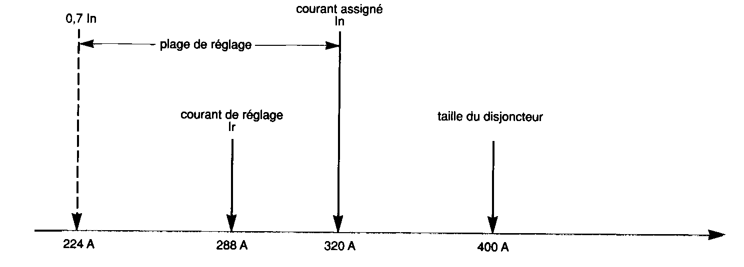
Figure 7-1 exemple: Un C401N équipé d'un déclencheur D320 réglé à 0,9 a un courant de réglage : lr = 320 x 0,9 = 288 A.
Nota : pour les appareils à déclencheur non réglables lr = In par exemple, disjoncteur C60N 20 A : lr = In = 20 A
courant de fonctionnement (lm) des déclencheurs de court-circuit :
Le rôle des déclencheurs de court-circuit (magnétique ou court retard) est de provoquer l'ouverture rapide du disjoncteur pour les fortes surintensités. Leur seuil de fonctionnement lm est :
- soit fixé par la norme pour les disjoncteurs domestiques régis par la norme NF C 61-410,
- soit indiqué par le constructeur pour les disjoncteurs industriels régis par la norme CEI 947-2.
Pour ces derniers, il existe une grande variété de déclencheurs permettant à l'utilisateur de disposer d'un appareil bien adapté aux caractéristiques du circuit à protéger, même dans les cas les plus particuliers.
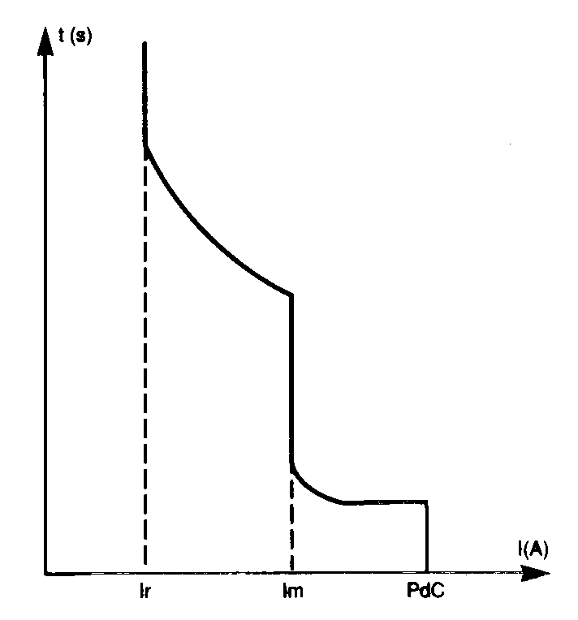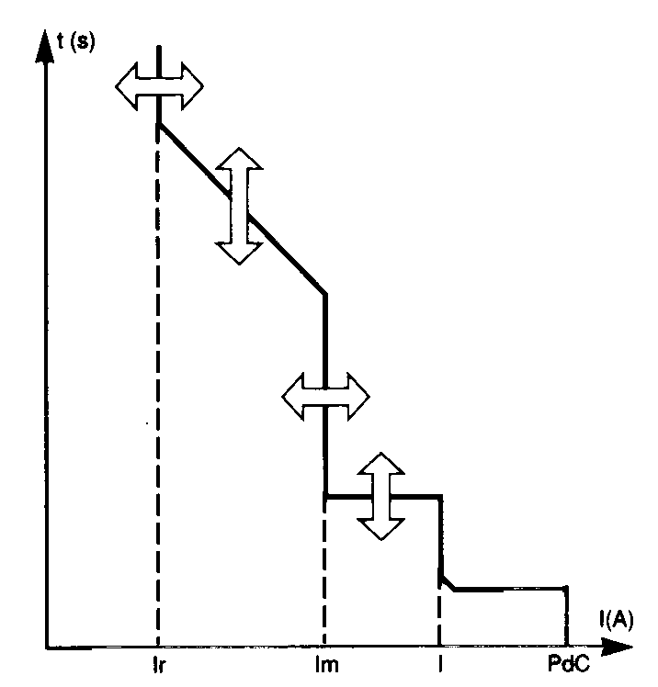
pouvoir de coupure (lcu ou lcn) :
Le pouvoir de coupure est la plus grande intensité de courant de court-circuit (courant présumé) qu'un disjoncteur peut interrompre sous une tension donnée. Il s'exprime en général en kA efficace symétrique et est désigné par lcu (pouvoir de coupure ultime) pour les disjoncteurs industriels et par Icn (pouvoir de coupure assigné) pour les disjoncteurs à usage domestique ou assimilé.
Les conditions de détermination du pouvoir de coupure sont fixées par les normes et comportent :
- séquence de manœuvre le disjoncteur effectue une succession de manœuvres : ouverture puis fermeture/ouverture sur court-circuit (cycle O.FO).
- déphasage courant/tension lorsque tension et courant sont en phase (cos ϕ = 1), le courant de court-circuit est plus facile à interrompre.
C'est beaucoup plus difficile lorsque le cos ϕ est faible. Les normes définissent donc le cos ϕ auquel doit être déterminé le pouvoir de coupure d'un appareil. Il est d'autant plus faible que le pouvoir de coupure est élevé car les disjoncteurs correspondants sont installés à proximité des transformateurs et jeux de barres dont l'impédance est essentiellement selfique.
- test post coupure : après le cycle 0-F0 on s'assure que le disjoncteur est encore apte à assurer un fonctionnement réduit (tenue diélectrique, fonctionnement des déclencheurs, aptitude au sectionnement).
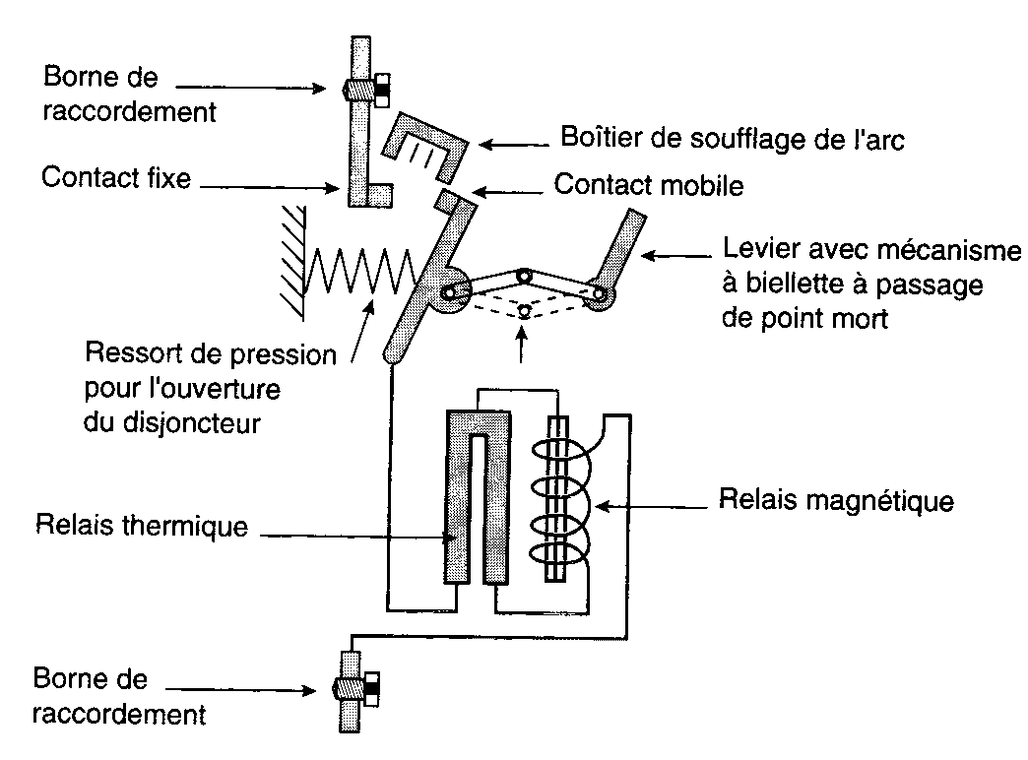
Figure 7-2 Schéma général d’un disjoncteur magnéto-thermique

autres caractéristiques d'un disjoncteur :

La connaissance de ces caractéristiques moins importantes est cependant souvent nécessaire au choix définitif d'un disjoncteur.
tension d'isolement (Ui) :
C'est la valeur de la tension qui sert de référence pour les performances diélectriques de l'appareil effectuées généralement à des valeurs supérieures à 2Ui. La tension d'emploi maximale d'un disjoncteur ne peut être qu'inférieure ou égale à Ui. Ue < Ui.

tension de tenue aux chocs (Uimp) :
Cette caractéristique exprimée en kV choc traduit l'aptitude d'un matériel à résister aux tensions transitoires susceptibles de se présenter en exploitation.

catégorie (A ou B) courant de courte durée admissible (lcw) :
En disjoncteurs industriels (CEI 947-2) il existe deux catégories d'appareils :
- ceux de catégorie A pour lesquels aucun retard au déclenchement sur court-circuit n'est prévu (voir figure ci-dessous). C'est le cas généralement des disjoncteurs sous boîtier moulé type Compact.
- ceux de catégorie B pour lesquels, en vue de réaliser une sélectivité chronométrique, il est possible de retarder le déclenchement sur court-circuit de valeur inférieure au courant de courte durée admissible lcw (volr figure ci-dessous). C'est généralement le cas des disjoncteurs ouverts type Masterpact et de certains gros disjoncteurs sous boîtiers moulés (Compact Ci 250N par exemple).
lcw est le courant maximal que peut supporter thermiquement et électrodynamiquement un disjoncteur de catégorie B pendant un temps donné par le constructeur.
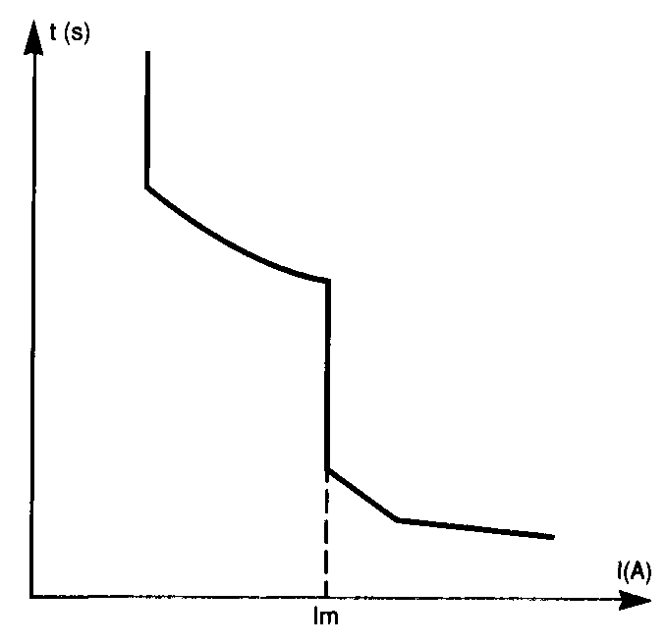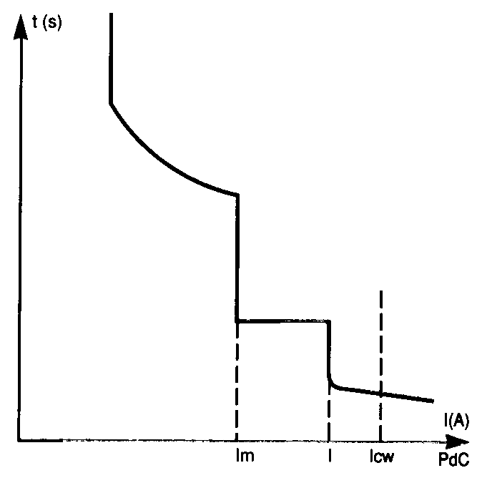
Figure 7-3 disjoncteur de catégorie A
Figure 7-4 disjoncteur de catégorie B

pouvoir de fermeture (lcm) :
- C'est la plus grande intensité de courant que le disjoncteur peut établir sous la tension assignée dans des conditions spécifiées. En courant alternatif, il s'exprime par la valeur de crête du courant. Le pouvoir de fermeture est égal à k fois le pouvoir de coupure, k étant compris généralement entre 1,7 et 2,2.

performance de coupure de service (lcs) :
Le pouvoir de coupure (lcu ou lcn) représente le courant de court-circuit maximal que peut avoir à couper un disjoncteur. La probabilité d'apparition d'un tel défaut est extrêmement faible et en exploitation un disjoncteur n'a en général à couper que des courants beaucoup plus faibles. Par contre, il est important que ces courants, de probabilité plus élevée, soient coupés dans de très bonnes conditions afin de garantir, après élimination de la cause du défaut, la remise en service rapide et en toute sécurité de l'installation.
C'est pour cette raison que les normes ont défini une nouvelle caractéristique lcs, généralement exprimée en pourcentage (25, 50, 75 ou 100 %) d'lcu pour les disjoncteurs industriels. Elle est vérifiée de la manière suivante :
- séquence 0 - F0 - F0 ( à lcs)
- tests post coupure pour vérifier que le disjoncteur est toujours apte à assurer un service normal.
Pour les disjoncteurs à usage domestique lcs = k lcn. Le rapport k est indiqué dans la norme NF C 61-410.

pouvoir de limitation :
Le pouvoir de limitation d'un disjoncteur traduit sa capacité plus ou moins grande à ne laisser passer sur court-circuit, qu'un courant inférieur au courant de défaut présumé (fig ci-dessous). On traduit cette caractéristique par des courbes de limitation qui donnent :
- l'intensité crête limitée en fonction de l'intensité efficace du courant de court-circuit présumé (le courant de court-circuit présumé est le courant qui circulerait en permanence en l'absence de dispositifs de protection),
- la contrainte thermique limitée en fonction de l'intensité efficace du courant de court-circuit présumé (fig 7-4 ci-dessous).
Figure 7-5 courant présumé et courant limité réel

- Prise de Courant < 16 A,
- dispositif statique à semi-conducteurs.

- installation :
- à l'origine de l'installation,
- au niveau des récepteurs.

Courbes de déclenchement B, C, D, Z (norme CET 947.2)

Courbe B (fig. 7-5) Déclenchement entre 3,21 I_{n} et 4,81 I_{n}
Commande de protection contre les surcharges et les courts-circuits d'installations n'occasionnant pas de pointe de courant à la mise sous tension : installations domestiques, circuits de cuisson et de chauffage, éclairage comportant un petit nombre de lampes, prises de courant, etc. Protection des personnes en régime IT et TN pour des longueurs de câbles plus importantes qu'avec la courbe C.

Courbe C (fig. 7-5) Déclenchement entre 7 I_{n} et 10 I_{n}
Commande et protection contre les surcharges et les courts-circuits d'installations correspondant à des applications générales : installations en locaux à usage professionnel, éclairage fluorescent compensé, groupe de lampes à incandescence, prises de courant...

Courbe D (fig. 7-5) Déclenchement entre 10 I_{n} et 14 I_{n}
Commande et protection contre les surcharges et les courts-circuits d'installations présentant de forts courants d'appel : transformateurs, moteurs, etc.

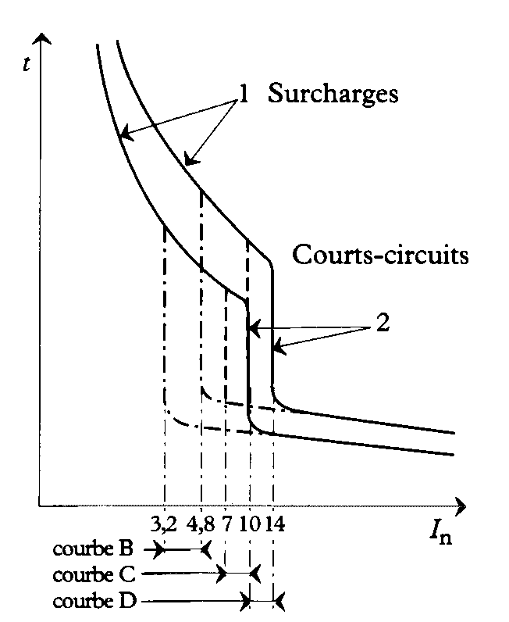
Figure 7-6
Courbe Z (fig. 7-6) Déclenchement entre 2,41 I_{n} et 3,61 I_{n}
Protection des circuits électroniques : diodes, transistors, triacs, etc. contre les faibles surcharges de longue durée et contre les courts-circuits.

Courbe K (fig. 7-6) Déclenchement entre 10 I_{n} et 14 I_{n}
Commande et protection contre les surcharges et les courts-circuits d'installations présentant des courants d'appel importants, mais de durée plus brève.

Courbe MA (fig. 7-6) Déclenchement 12 I_{n}
Protection des circuits d'alimentation des moteurs : câbles et démarreurs contre les courts-circuits. Ce disjoncteur ne comporte qu'un déclencheur magnétique, il doit être associé à une protection thermique adaptée.
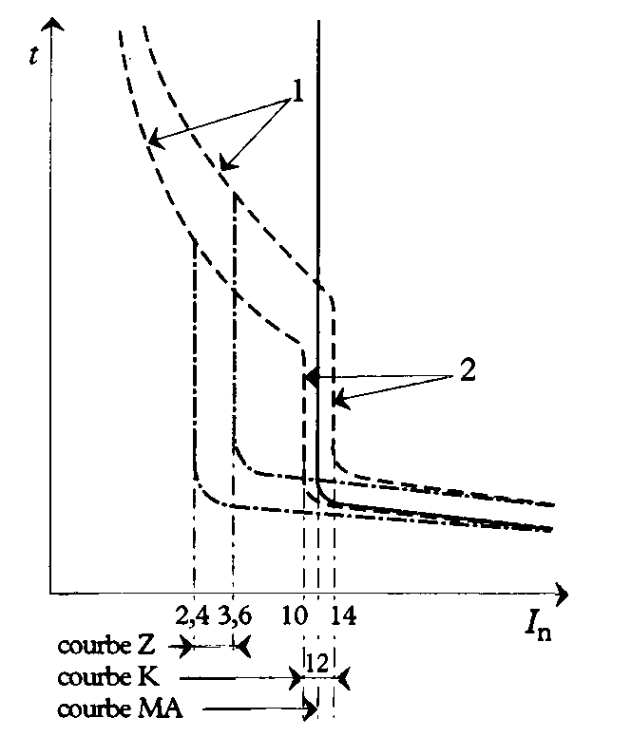
Figure 7-7

Choix d'un disjoncteur
Nous avons vu qu'un disjoncteur était constitué d'un système de coupure et d'un système de détection de défaut.
Choix du dispositif de coupure
Le dispositif qui comporte les pôles de coupure est choisi en fonction :
- du nombre de pôles : nombre de conducteurs à couper, de la tension assignée (tension d'emploi), du type de courant (alternatif ou continu) ;
- de (I_{n}) : courant d'emploi du circuit, c'est lui qui détermine le courant assigné, encore appelé « calibre du disjoncteur» ;
- de (I_{cc}) : courant de court-circuit susceptible de se produire immédiatement en aval du disjoncteur. On choisit toujours un disjoncteur ayant un pouvoir de coupure supérieur à (I_{cc}) aval.

Choix du type de déclencheur
Le dispositif magnéto-thermique ou électronique qui commande le déclenchement des pôles de coupure est choisi en fonction :
- de (I_{B}), courant maximal qui traverse le circuit en fonctionnement normal ;
- de l'à-coup d'intensité à la mise sous tension. En fonction de cette surintensité, on définit le type de courbe (B, C, D,...) du déclencheur.

Sécurité machines et manque de tension :
Lorsque le moteur d'une machine est protégé par un disjoncteur-moteur GV2 (Télémécanique), doit-on obligatoirement, dans le cadre de la mise en sécurité machines (type machines-outils, donc pas très valable à bord des navires !), installer un déclenchent à manque de tension ?
Réponse :
Oui, le déclenchement par manque de tension est en effet obligatoire : c'est une des exigences des directives machines 89/239/CEE et sociale 89/655/CEE. Son but est d'empêcher, après une coupure de courant, que la machine ne se remette automatiquement en marche dés le retour de l'alimentation. On imagine aisément les risques encourus par un opérateur travaillant sur une scie à ruban par exemple.
Voici par ailleurs, toutes les fonctions devant être remplies par les départ-moteurs, dans le cadre des directives machines et sociale :
- sectionnement
- protection contre les courts-circuits
- protection contre les surcharges
- déclenchement automatique à manque de tension
- marche-arrêt par boutons
- arrêt d'urgence verrouillable
- consignation par verrouillage 3 cadenas (obligatoire pour moteur ≥ 3 kW).

Technique de coupure en BT :

définition des courants à couper : La seule connaissance de la valeur du courant à interrompre ne suffit pas pour concevoir un dispositif de coupure approprié! La coupure de tous courants est fonction de plusieurs paramètres liés aux générateurs (alternateur ou transformateurs), aux lignes et aux récepteurs :
- un circuit électrique est toujours selfique, aussi les variations mêmes du courant à couper génèrent, dès l'ouverture du circuit, des «contre-réactions », en tension qui contribuent à son maintien. Cette f.c.é.m. du type L. di/dt, peut avoir une valeur importante quelle que soit la valeur du courant i, jusqu'à l'annulation de ce courant ;
- la valeur résistive du circuit à couper, contribue à la coupure tant que le courant a une valeur significative, mais n'est plus d'aucun secours pour i≈0, car la chute de tension ohmique devient négligeable;
- les capacités entre conducteurs actifs, qu'elles soient réparties (capacités «parasites» des générateurs et des câbles) ou additionnelles (batterie de condensateurs en compensation d'énergie réactive ou en filtre), modifient les conditions de coupure ;
- la fréquence du courant à couper, car il est à priori plus facile de couper un courant alternatif qui a des zéros périodiques, qu'un courant continu ;
- enfin, la tension délivrée par le générateur : l'appareil de coupure doit, après annulation du courant, résister diélectriquement à la tension du réseau toujours présente.

Dans la pratique, trois types de courants à couper sont définis :

1. Courant de court-circuit : Celui-ci, en un point donné d'une installation, n'est pas systématiquement égal à «20 In,> du générateur :
- il dépend des caractéristiques du générateur, 3 % < Ucc < 7 % par exemple ;
- il peut être plus petit :
- selon que le défaut est plus ou moins franc,
- selon la longueur et la section des lignes en amont ;
- il peut être plus grand si plusieurs générateurs sont couplés en parallèle.

2. Courant de surcharge : Le courant peut dépasser la valeur nominale et devenir inacceptable après une certaine durée :
- pendant la période transitoire de démarrage ou de fonctionnement d'un récepteur ;
- si la somme des puissances des récepteurs en fonctionnement dépasse les prévisions du concepteur pour tout ou partie de l'installation (coefficient de foisonnement).

3. Courant nominal (ou plus faible) : Un disjoncteur étant destiné à interrompre les forts courants de court-circuit et les surcharges, qui peut le plus, peut le moins : un tel appareil de coupure pourra aussi assurer la commande des circuits et des récepteurs.

L'arc électrique :
L'arc électrique n'a pas été inventé ; il s'est manifesté au premier physicien qui tenta d'interrompre un circuit parcouru par un courant. En effet, le circuit toujours selfique fournit suffisamment d'énergie aux électrons pour franchir la distance qui apparaît dans la zone de séparation des conducteurs.
Le gaz présent, généralement de l'air, est ionisé par ces électrons «pionniers» et la création de ce plasma va dés lors faciliter le passage du courant ! La coupure semble ainsi bien compromise... à moins qu'une meilleure connaissance de ce phénomène ne révèle des propriétés remarquables, voire irremplaçables.
Heureusement oui !
ses conditions de formation
L'arc apparaît dans un milieu gazeux,
- par claquage diélectrique entre deux électrodes :
- au-delà d'une valeur de champ électrique E/d, fonction de la forme des électrodes, de la nature et de la densité du gaz (d = distance entre les électrodes),
- suite à un cheminement sur un matériau isolant dégénérant dans le gaz ambiant.
- dés l'ouverture d'un circuit électrique parcouru par un courant : même si le circuit est purement résistif, une certaine distance est nécessaire pour éviter le claquage diélectrique. Et, de plus, si le circuit est selfique, la distance nécessaire est plus importance, du fait du fort L. di/dt (dû à la rapide variation d'intensité du courant).

ses propriétés physiques (cf. fig. 7.7) Dés la séparation de deux contacts, l'un (cathode) émet des électrons, l'autre (anode) les reçoit. Le phénomène d'émission des électrons étant par nature énergétique, la cathode sera chaude. Le pied d'arc devenant ainsi thermo-émissif, les électrons sont majoritairement émis au point chaud, d'où un phénomène de stagnation de l'arc pouvant créer des vapeurs métalliques. Ces vapeurs et le gaz ambiant vont dès lors être ionisés, d'où :
- d'avantage d'électrons libres ;
- création d'ions positifs qui retombent sur la cathode et entretiennent son échauffement ;
- création d'ions négatifs qui bombardant l'anode provoquent son échauffement.
L'ensemble de toute cette agitation se fait dans une colonne de plasma à haute température, 4 000 à 20 000 K, suivant le courant et le confinement de celle-ci.

ses propriétés électriques (cf. fig. 7.7 et 7.8)
- la plus notable est de faire apparaître une tension d'arc dont la valeur a :
- une partie fixe, U_{AC} = 20 à 40 V, qui apparaît dès la moindre séparation des contacts (fonction des matériaux utilisés),
- une partie variable, U_{L} = 50 à 100 V/cm, quand l'arc est stabilisé en allongement dans son contexte d'équilibre pression température.
Soit une valeur totale U_{a} = U_{AC} + U_{L}.
A noter que :
- le signe de U_{a} change en même temps que le signe du courant d'arc,
- la valeur du courant d'arc n'influe pas fondamentalement sur la tension d'arc, cela tient au fait que l'arc «travaille» à densité de courant (j = i/s) presque constante (les sections des taches anodiques et cathodiques, ainsi que celle de la colonne d'arc sont proportionnelles au courant, d'où par analogie avec une résistance : U=R.i=ρ.l/s=ρ.l.j=«constante»);
- une énergie d'arc est produite, $W_{a}=\int{U_{a}\text{.}i_{a}\text{dt}}$;
- si l'arc est placé dans un champ magnétique, il est soumis aux forces de Laplace, F = B.i.l.sin α ; ce qui a pour effet de le cintrer si B est perpendiculaire à i , puis de le déplacer transversalement.
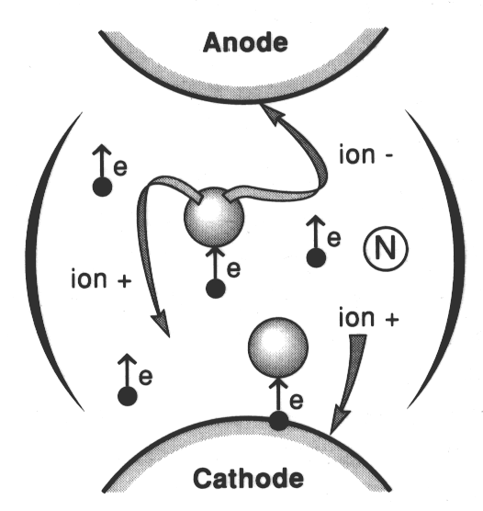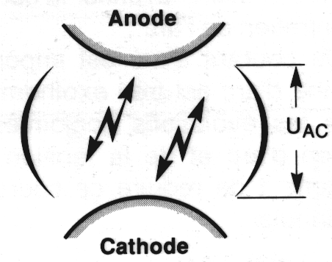
Figure 7-8 composition de la colonne d’arc
Figure 7-9 U_{AC} ≈ 30 V à la séparation des contacts

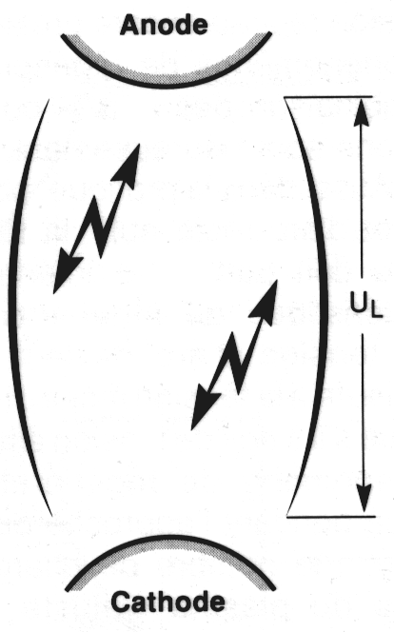
Figure 7-10 U_{L} ≈ 70 V/cm après allongement de l’arc
U_{a} = U_{AC} + U_{L}

ses conditions d'extinction :
Il y a extinction quand le courant d'arc devient et reste nul.
Aspect thermique : quand le courant d'arc est petit ou devient petit, inférieur à 10 A par exemple, les échanges d'énergie thermique peuvent devenir supérieurs à l'énergie interne de l'arc et celui-ci «meurt» de froid (arc grêle), dès lors ceci se traduit par une tension d'arc qui augmente. Pendant cette augmentation de tension, une brutale extinction peut même apparaître si les capacités parasites « court-circuitent» l'arc, ce qui se produit quand la tension d'arc devient et reste plus grande que la tension de charge des capacités réparties. Ce phénomène est appelé «arrachement».
Il n'en est pas toujours ainsi :
- si le courant d'arc vient se stabiliser contre une paroi isolante, sa surface d'échange thermique diminue et les composants de l'isolant, localement très chauds, peuvent favoriser la conduction et l'entretien de l'arc ;
- si le courant d'arc est important, la colonne d'arc est très exothermique et seule les évolutions conjointes de la tension d'arc et de la tension réseau permettent de réduire ce courant puis de l'annuler.

Aspect diélectrique : II ne suffit pas que le courant d'arc devienne nul pour assurer son extinction : il faut que le milieu jusque là ionisé se régénère diélectriquement pour «résister» à la tension réseau encore présente !
Ces phénomènes de régénération par recombinaison des ions + ou - et des électrons sont heureusement très rapides ! Aussi dans la pratique, pour que le courant d'arc reste nul, la tension du réseau doit donc être inférieure à la caractéristique de régénération (Ud). Si la tension d'arc devient et reste supérieure à la tension réseau (en valeur absolue s'il s'agit de tension alternative), le phénomène de régénération sera amorcé pendant l'approche du zéro de courant : le nombre de charges électriques du plasma s'ajuste au strict minimum et devient nul en même temps que le courant.
Mais l'arc et les capacités parasites ont la même tension jusqu'à l'extinction du courant d'arc. Une fois le courant d'arc annulé, cette tension rejoint la tension réseau par un phénomène d'oscillation libre entre ces capacités réparties et les constantes L et R du circuit. Ce «raccordement» en tension est appelé Tension Transitoire de Rétablissement «TTR».
Ces capacités étant faibles, ces oscillations ont une fréquence très élevée et sont très amorties.
Ces conditions ont lieu :
- sous tension continue,
- sous tension alternative.
Quand la valeur instantanée de la tension du réseau est encore de même signe que la tension d'arc au moment du zéro de courant. La condition de coupure définitive sera que l'évolution ultérieure de la tension réseau ne recoupe plus les caractéristiques de régénération, tant en valeurs positives que négatives, u quand la valeur instantanée de la tension du réseau est de signe opposé à la tension d'arc, mais de valeur absolue inférieure. L'extinction de l'arc est définitive si la TTR ne dépasse pas la caractéristique de régénération.
Dans le cas contraire, la TTR coupant la «courbe» de régénération, il peut s'en suivre l'apparition de courant postarc de type électroluminescent. Et alors :
- si le courant postarc reste de type grêle, des conditions d'extinction subsistent ;
- si le courant postarc dépasse une valeur critique sous une tension également critique, il s'en suivra un redémarrage du courant d'arc et il faudra attendre un prochain «zéro» pour couper.

la commande "coupure" :

- la commande "coupure" :
- coupure d'urgence (en général à l'origine de chaque circuit).
But : mettre hors tension un appareil ou un circuit devenu dangereux en exploitation (choc électrique, incendie).
- arrêt d'urgence.
But : arrêter un mouvement devenu dangereux.
- conditions à respecter : selon NF C 15-100 § 464 et 537-4.
décret du 14/11/88 art. 10, décret du 15/07/80 n° 80544 et NF E 09 001.

- quels appareils ?
- interrupteur (tous les conducteurs actifs sont coupés),
- contacteur,
- disjoncteur.
- coupure pour entretien mécanique.
But : destinée à assurer la mise et le maintien à l'arrêt d'une machine pendant les interventions sur les parties mécaniques, sans sa mise hors tension.
Généralement assurée par le dispositif de commande fonctionnelle :
- interrupteurs, disjoncteurs, contacteurs Prise de Courant ≤ 16 A,
- sectionneurs (s'ils sont équipés d'un contact de précoupure).

Pour accroître la qualité de ses produits, la flexibilité, la disponibilité de l'outil de production et la rentabilité, l'entreprise adopte une démarche productique. Or, partout où il y a production, il y a des moteurs, des vérins, des électrovannes... des actionneurs dont il faut contrôler l’alimentation en énergie.
Les systèmes de commande de puissance permettent. le transfert ou l'interruption de cette énergie en provenance du réseau. Les interrupteurs, disjoncteurs et les contacteurs assurent cette fonction appelée "commande de puissance"
Quel que soit le récepteur commandé (moteur, appareil d'éclairage, chauffage..) la commande de puissance assure la commande et la protection du récepteur. L'association d'appareillages dans le cadre de l'alimentation d'un récepteur constitue un départ.

Structure d’un départ moteur type :

Les appareils de commande de puissance assurent :
- la commande et la protection du récepteur,
- la protection du départ.
L'appareillage ainsi utilisé remplit 4 fonctions de base, imposées par les lois comme par les habitudes : (décret n°88-1056 du 14 Novembre 1988 pris pour l'exécution des dispositions du livre II du code du travail en ce qui concerne la protection des travailleurs dans les établissements qui mettent en oeuvre des courants électriques.)
- fonction de «sectionnement

- fonction de commande

- fonction de protection contre Ies courts-circuits

- fonction de protection contre les surcharges

Pour certaines applications (cas des moteurs), des fonctions complémentaires sont requises, et les produits qui les assurent, viennent compléter les fonctions de base ; il s'agit en particulier des démarreurs progressifs, variateurs de vitesse...
D'autre part, dans certains cas, des appareillages de protection aux possibilités plus larges peuvent venir en complément :

- protection contre les échauffements anormaux par mesure directe de la température (utilisation de sondes thermiques associées à un dispositif de commande)

- protection multifonctions par relais spécifiques (protection thermique, protection contre la marche en monophasé, la marche à vide, contrôle du sens de rotation...)

- protection contre les défauts d'isolement par contrôleur d'isolement ou relais différentiel.

Les fonctions de l’appareillage électromécanique :

LA FONCTION DE SECTIONNEMENT :

La fonction de sectionnement ou de séparation permet d'isoler des sources d'énergie tous les conducteurs actifs, afin de permettre au personnel d'entretien l'intervention sans danger sur le départ et le récepteur.

Qualité du sectionnement : cette séparation doit être effectuée à l'origine du circuit et le dispositif qui assure cette fonction doit permettre :
- l'isolation des circuits des sources d'énergie,
- une séparation omnipolaire, non simultanée*
(* sauf en HTA et HTB)
- une condamnation en position d'ouverture (sauf en BTA où toute fermeture intempestive doit être rendue impossible.)
- une séparation pleinement apparente* (sauf en BTA) c’est à dire visible ou bien indication "ouvert" si tous les contacts sont effectivement ouverts et séparés par la distance.

Compte tenu de l'expérience acquise au cours des dernières années, la nouvelle réglementation parue en novembre 1988 ne rend plus obligatoire la séparation de tous les conducteurs actifs en une seule opération. La séparation reste omnipolaire, mais le décret autorise maintenant l'utilisation de dispositifs de sectionnement unipolaire pour les installations des domaines BTA et BTB, et ce, quelle que soit la valeur de l'intensité nominale du circuit considéré.
Sauf dérogations particulières, il est cependant évident que, pour des raisons de sécurité, l'ouverture de tous les pôles en une seule opération reste obligatoire dans les installations des domaines HTA et HTB.
Notez que l'emploi de dispositifs unipolaires n'est autorisé qu'à condition de les identifier et de les regrouper par circuit.

 | T.B.T. | B.T.A. | B.T.B. | H.T.A. | H.T.B.
 | U ≤ 50 V | 50 ⟨ U ≤ 500 V | 500 ⟨ U ≤ 1000 V | 1000 ⟨ U ≤ 50000 V | 50000 ⟨ U
 | U ≤ 120 V | 120 ⟨ U ≤ 750 V | 750 ⟨ U ≤ 1500 V | 1500 ⟨ U ≤ 75000 V | 75000 ⟨ U

Le sectionnement est obligatoire :
- à l’origine de toute installation,
- à l’origine de tous les circuits si U ⟩ 500 V,
- en tête de machines C 78100 et 110 et CNOMO.
Il est souhaitable pour les tableaux et circuits divisionnaires ou terminaux.

Figure 7-11 sectionneur à
fusible

Figure 7-12 sectionneur

LA FONCTION COMMANDE (COMMUTATION) :

La fonction commande permet la mise en marche et l'arrêt volontaire (manuelle, automatique ou à distance) d'une machine ou d'un récepteur.

Qualité de commande
L'appareillage de commande, destiné à établir ou interrompre des courants électriques, possède donc un pouvoir de fermeture et un pouvoir de coupure.
La fonction commande est souhaitable :
- à l’origine de toute installation
- au niveau des récepteurs.

Figure 7-13 contacteur

COUPURE D’URGENCE :

Fonction : Le dispositif de coupure d'urgence a pour fonction principale la coupure en charge de tous les conducteurs actifs d'un circuit, dont le maintien sous tension peut être dangereux en cas de choc électrique ou de risque d'incendie, voire d'explosion.

Qualité :
Art. 10 - Dans tout circuit terminal doit être placé un dispositif de coupure d'urgence, aisément reconnaissable et disposé de manière à être facilement et rapidement accessible, permettant en une seule manoeuvre de couper en charge tous les conducteurs actifs. Il est admis que ce dispositif commande plusieurs circuits terminaux.
Décret n° 88-1056 du 14 novembre 88

LA FONCTION DE PROTECTION CONTRE LES COURTS-CIRCUITS :

Fonction : La protection contre les surintensités est destinée à éviter que des circuits ou des appareils ne soient parcourus par des courants susceptibles de nuire au matériel, à l'environnement ou à la sécurité des personnes.
Elle comporte la détection de surintensité et la coupure en charge du circuit.
On distingue généralement 2 types de surintensités :
- la surintensité de SURCHARGE
- la surintensité de COURT-CIRCUIT.

Fonction de protection contre Ies courts-circuits
Les dispositifs de protection contre les courts-circuits permettent de détecter et de couper le plus rapidement possible, des courants élevés susceptibles de détériorer l'installation (par des forces de Laplace trop élevées déformant les conducteurs, voire à des ruptures mécaniques très brutales types explosion, par des échauffements très intenses qui détériorent définitivement les isolants ou qui provoquent des incendies).
Définition du court-circuit :
Le court-circuit est une surintensité brutale produite par une chute d'impédance subite et imprévue, entre deux ou plusieurs points présentant une différence de potentiel normale.

LA FONCTION DE PROTECTION CONTRE LES SURCHARGES :
Les dispositifs de protection contre les surcharges permettent de détecte et de couper des courants de surcharges avant qu'ils n’entraînent la détérioration des isolants ou objets voisins.
La surcharge, due généralement au récepteur est une surintensité relativement modérée, se produisant dans un circuit électriquement sain (sauf, dans le cas de certains défauts d'isolement)
Contrairement à ce que l'on pourrait croire, la surcharge, surtout si elle est très lente, est un défaut très dangereux pour les installations.
Origine des surintensités de surcharge :
Parmi les incidents les plus fréquents à l'origine d'une surintensité de surcharge, on retrouve :
- généralement un incident mécanique ou une augmentation anormale du couple résistant de la machine entraînée, occasionnant :
- soit le calage du moteur,
- soit le ralentissement momentané ou prolongé.
- une surabondance de récepteurs alimentés par un même circuit.
- un défaut d'isolement n’entraînant, dans une boucle de défaut d'impédance non négligeable, que la circulation d'un courant de défaut de surcharge.

Figure 7-14 protection contre les surcharges (thermique)

LE CONTACTEUR :
Le contacteur est un appareil mécanique de jonction commandé par électro-aimant. Il est capable d'établir ou d’interrompre des courants élevés par la mise sous tension ou hors tension d'une bobine traversée par un courant relativement faible. Il fonctionne par "tout ou rien".

On distingue deux grands types de contacteurs :
- le contacteur bloc dit à translation,
- le contacteur sur barreau, dit à rotation
néanmoins, il existe une série de contacteurs associant les 2 technologies :
- le contacteur mixte à translation-rotation.

Constitution d'un contacteur
Un contacteur électromagnétique est constitué :
- d'un ou plusieurs pôles qui assurent l'établissement et l'interruption des courants principaux,
- d'un électro-aimant qui est l'organe moteur du contacteur,
- de supports isolants et métalliques servant à la fixation et à l'assemblage des différents composants,
- de contacts auxiliaires avec action instantanée ou temporisée.

Les pôles du contacteur :
Eléments constitutifs importants ce sont eux qui définissent le calibre du contacteur ; chargés d'établir ou d'interrompre le courant dans le circuit puissance, Ils sont dimensionnés pour permettre le passage du courant nominal de l'appareil, en service permanent, sans échauffement anormal. Les pôles sont soit à double coupure, soit à simple coupure (applications pour services électriques pénibles). Dans la majorité des cas, ils sont dits "à fermeture", c'est-à-dire ouverts (non passants) au repos.
Les dessins suivants représentent un pôle à simple coupure successivement :
1 borne supérieure de raccordement
2 borne inférieure de raccordement
3 contact fixe
4 contact mobile
5 support du contact mobile
6 ressort de compression des contacts
7conducteur souple ou tresse servant de spire de soufflage
8 noyau ferromagnétique
9 ailettes de désionisation
10 boitier en matériau isolant
- en position ouvert position A,
- à l’impact des contacts, après les 2/3 de la course totale de l’électro-aimant position B,
- en fin de course de l’électro, position fermé C.

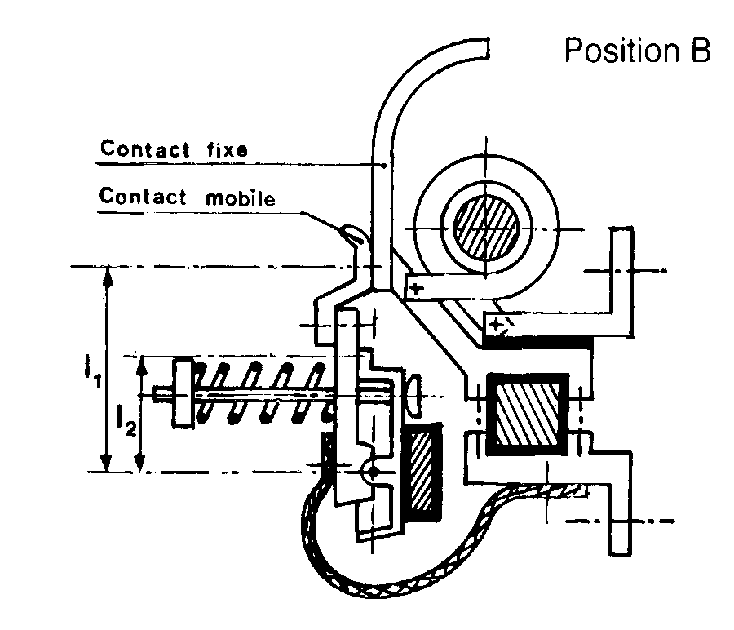
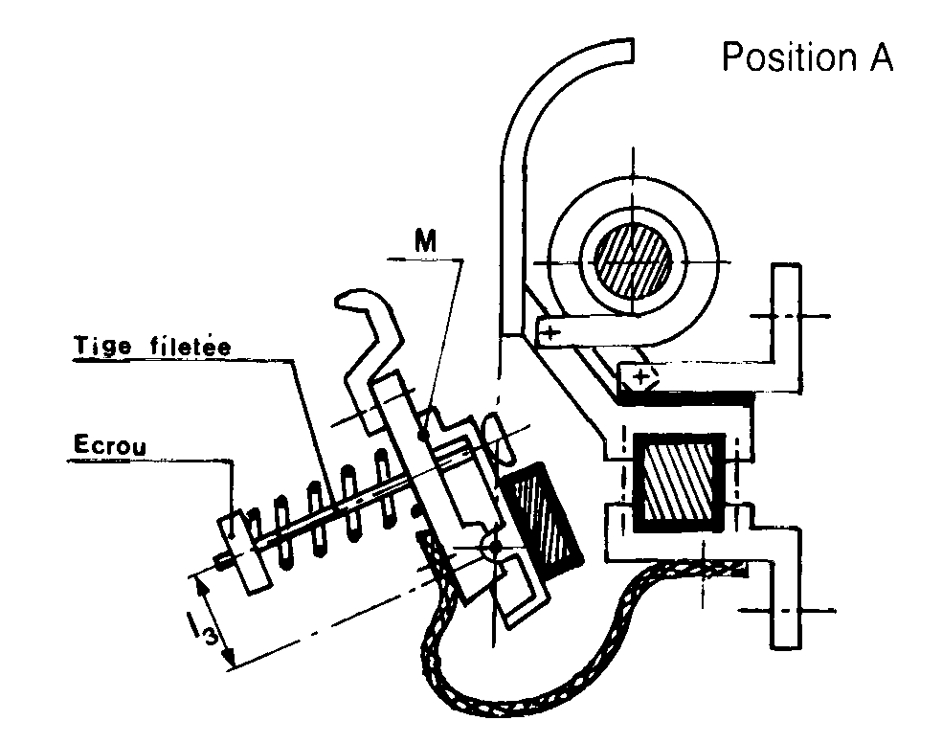

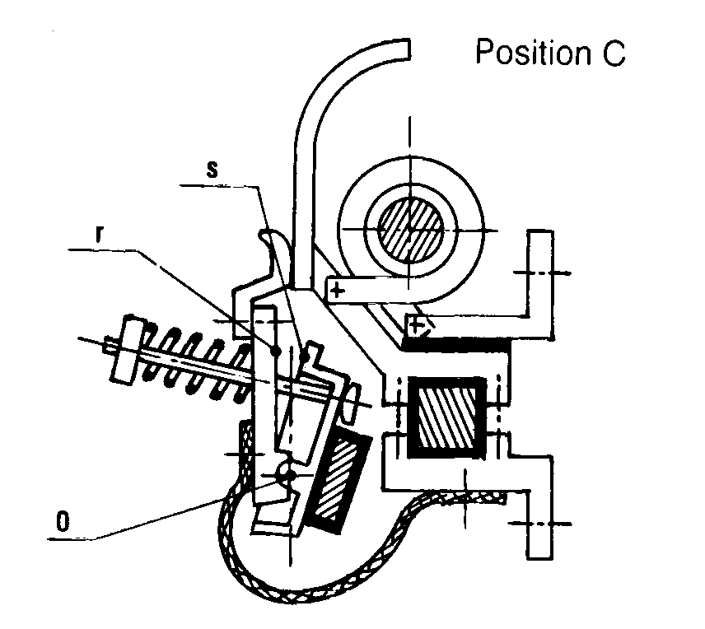

Les dessins suivants représentent un pôle à double coupure, successivement :
- en position ouvert, position A,
- à l’impact des contacts, après les 2/3 de la course totale de l’électro-aimant, position B,
- en fin de course de l’électro, position fermée, position C.
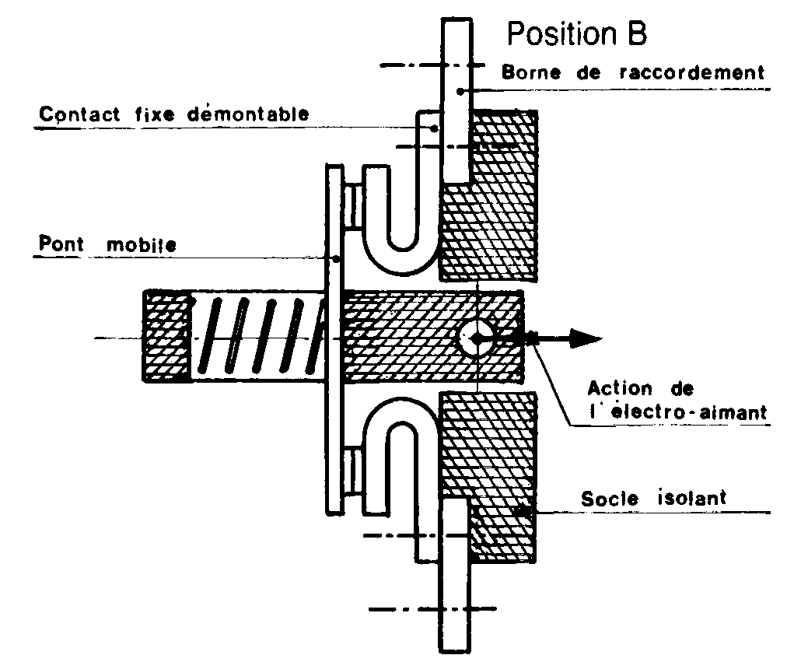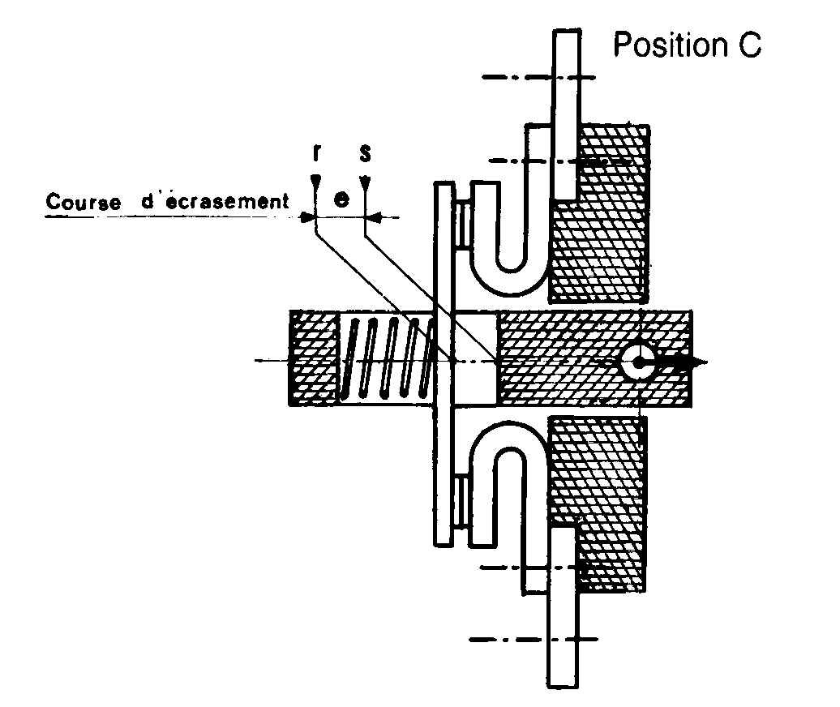
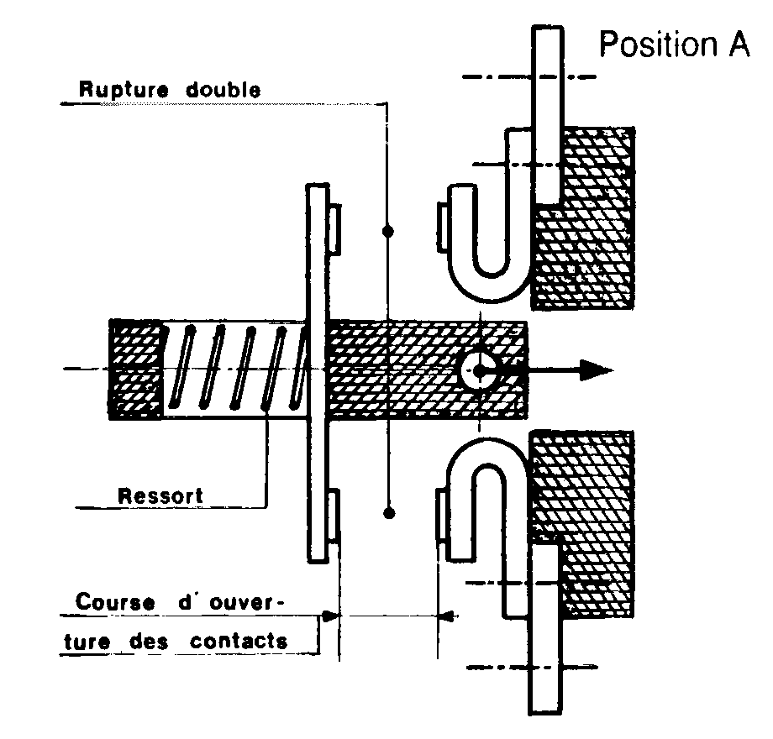Le contacteur : 3 impératifs.
Un contacteur est caractérisé par un certain nombre de grandeurs auxquelles des valeurs sont assignées par le constructeur conformément aux normes.

- Le courant thermique (lth) :
Quel est le problème ?
Lorsqu'un pôle de contacteur est traversé par un courant, il subit un échauffement par effet Joule sensiblement proportionnel au carré de la valeur de ce courant. Cet échauffement détermine la caractéristique fondamentale d'un contacteur : son courant thermique conventionnel lth à l'air libre (courant nominal thermique, ou calibre).
Définition : c'est la valeur maximale du courant, fixée par un essai d'échauffement de 8 heures à une température ambiante de 40° pour laquelle l'élévation de température des différents constituants de l’appareil ne dépasse pas une limite de 65 kelvins (CEI 947-4) La température des bornes ne doit donc pas dépasser 40 + 65 = 105°C.

- Le pouvoir de fermeture PF :
Quel est le problème ?
Deux conducteurs parallèles parcourus par des courants de sens opposés sont le siège d'efforts électrodynamiques qui tendent à les éloigner l'un de l'autre. Ceci se traduit au niveau d'un pôle de contacteur par effet de la répulsion sur le contact mobile dû à l'effet de boucle et à la striction* des lignes de courant dans la zone de contact. L'effort de répulsion est proportionnel à i² et s'oppose à l'effort de compression. Il limite par conséquent la capacité de commutation des contacteurs car, si la valeur du courant est trop importante, en particulier pendant les régimes transitoires à la mise sous tension des récepteurs, il peut provoquer une ouverture non commandée des contacts avec fusion du métal par l'arc électrique, et risque de soudure des contacts lors de leur refermeture.
Le pouvoir de fermeture est exprimé par la valeur efficace du courant qu'un contacteur peut établir sans usure exagérée ni soudure des contacts. Il est indépendant de la tension d'emploi.
Il faut noter l'influence de la tension d'alimentation de l'électro-aimant sur le pouvoir de fermeture. Cette tension conditionne la vitesse, donc l'énergie cinétique des masses en mouvement, et par voie de conséquence le temps nécessaire à l'établissement de la pression de contact à partir du moment de l'impact. Selon les normes, le pouvoir de fermeture doit être garanti pour une tension de commande comprise entre 0,85 et 1,1 Un.
Conséquences
Le pouvoir de fermeture est une des caractéristiques les plus importantes des contacteurs car il représente à la fois :
- la limite de courant à ne pas dépasser sous peine de s'exposer à des défaillances graves,
- la valeur à partir de laquelle sont définies les courants maximaux d'emploi en catégories.AC-3 et AC-4,
- la base de choix d'un contacteur pour des applications telles que la commande de circuits d'éclairage, de primaires de transformateurs, ...dans lesquelles les courants transitoires à la mise sous tension représentent une contrainte Importante par rapport aux courants en régime établi.
*striction : convergence des lignes de courant au point de contact.

- Le pouvoir de coupure PC :

Quel est le problème ?
A l'ouverture en charge d'un contacteur, un arc électrique prend naissance dans chaque pôle entre les contacts fixes et mobiles. Cet arc est la cause principale d'usure des contacts car en raison de sa température élevée, il provoque la fusion et la volatilisation d'une partie du métal. Les dispositifs de soufflage dont sont munis les pôles assurent une extinction rapide de l'arc même en cas de coupure pendant le régime transitoire à la mise sous tension du récepteur (pointe de démarrage d'un moteur par exemple). Mais si le courant coupé est important, ou si la tension d'emploi est trop élevée, l'extinction de l'arc devient difficile, voire impossible (durée d'arc excessive, flammes à l'extérieur des boîtiers de soufflage, réallumages, arc maintenu), et le contacteur peut subir des dommages allant jusqu'à sa destruction complète.

Définition : Le pouvoir de coupure est exprimé par la valeur efficace du courant que le contacteur peut interrompre sous une tension d'emploi donnée, sans émission excessive de flammes vers l'extérieur des boîtes d'arc, sans arc permanent, sans amorçage entre phases ou entre phase et masse. Il diminue si la tension d'emploi augmente.

Le courant nominal d'emploi (I_{e}) des contacteurs :
Le courant d'emploi d'un contacteur est le courant nominal maximum du récepteur que le contacteur peut établir, supporter et interrompre dans des conditions d'utilisation bien définies , sans échauffement excessif ni usure exagérée des contacts.

Quel est le problème ?
En service ininterrompu pour lequel les contacts sont fermés sans interruption pendant 8 heures au moins (circuits de distribution par exemple), ou en catégorie d'emploi AC-1 (charges résistives), il peut être égal à lth si la température de l'air ambiant ne dépasse pas 40°C.
Mais les contacteurs sont le plus souvent utilisés en service intermittent, notamment pour la commande des moteurs asynchrones à cage (catégories d'emploi AC-3 et AC-4). Ce type de service est caractérisé par des cycles de manœuvres périodiques (1 cycle de manœuvre = 1 fermeture + 1 ouverture), le temps t de passage du courant étant une fraction de la durée T du cycle. Le rapport t/T est appelé facteur de marche. Dans ces conditions d'utilisation, l'échauffement des pôles ne dépend pas seulement du courant nominal du récepteur et du temps de passage de ce courant, mais aussi de la pointe de courant à la fermeture et de l'énergie de l'arc à l'ouverture qui entraînent un échauffement supplémentaire. C'est la raison pour laquelle le courant d'emploi en service intermittent est différent de lth, et en général inférieur.
Le courant d'emploi d'un contacteur est donc défini en fonction de :
- la catégorie d'emploi et du service,
- de la tension d'emploi, de la fréquence du réseau, de la température de l'air ambiant. (Si le récepteur est un moteur, l'indication de Ie est le plus souvent remplacée par la puissance nominale du moteur en kW.)

La norme IEC 947 donne les définitions concernant les caractéristiques électriques et mécaniques des contacteurs.

les caractéristiques de l'appareillage :

- caractéristiques électriques :
- tension de service (tension assignée d’emploi Ue),
- courant nominal (courant assigné In),
- calibre (thermique lrth, magnétique lrm),
- tenue thermique lcw, (I efficace maximum pendant 1 s (3 s à l’export) n’occasionnant pas de détérioration du matériel, s’exprime en kA
- pouvoir de coupure (ultime lcu, de service lcs sur cycle O-FO-FO),
- pouvoir de fermeture (pouvoir de fermeture assigné (Icm),
- tenue électrodynamique.

- caractéristiques mécanique:
- coupure omnipolaire simultanée ou non,
- coupure visible ou pleinement apparente,
- possibilité de condamnation.
- tension assignée d’emploi (Ue) :
Une tension assignée d'emploi d'un matériel est une valeur de tension qui, combinée avec un courant assigné d'emploi, détermine l'emploi du matériel, et à laquelle se rapportent les essais correspondants et la catégorie d'emploi.
Pour un matériel unipolaire, la tension assignée d'emploi s'exprime généralement par la tension à travers le pôle. Pour un matériel multipolaire, elle s'exprime généralement par la tension entre phases.
- tension assignée d’isolement (Ui) :
La tension assignée d'isolement d'un matériel est la valeur de tension à laquelle on se réfère pour les essais diélectriques et pour les lignes de fuite. En aucun cas, la valeur la plus élevée de la tension assignée d'emploi ne doit dépasser celle de la tension assignée d’isolement.

- tension assignée de tenue aux chocs (Uimp) :
Valeur de crête d'une tension de choc, de forme et de polarité prescrites, que le matériel est susceptible de supporter sans claquage, dans des conditions d'essai spécifiées, et à laquelle on se réfère pour les valeurs des distances d’isolement.
La tension assignée de tenue aux chocs d'un matériel doit être égale ou supérieure aux valeurs fixées pour les surtensions transitoires apparaissant dans le circuit où est placé ce matériel.

- courant thermique conventionnel à l'air libre (lth) :
Le courant thermique conventionnel à l'air libre est la valeur maximale du courant d'essai à utiliser pour les essais d'échauffement du matériel sans enveloppe à l'air libre.
La valeur du courant thermique conventionnel à l'air libre doit être au moins égale à la valeur maximale du courant assigné d'emploi du matériel sans enveloppe, en service de 8 heures.
On entend par air libre celui qui existe dans les conditions normales à l'intérieur, raisonnablement exempt de poussières et de radiations externes.

- courant thermique conventionnel sous enveloppe (lthe) :
Le courant thermique conventionnel sous enveloppe d'un matériel est la valeur du courant, fixée par le constructeur, à utiliser pour les essais d'échauffement du matériel lorsqu'il est monté dans une enveloppe spécifiée. Ces essais sont obligatoires si le matériel est décrit comme matériel sous enveloppe dans les catalogues du constructeur et normalement destiné à être utilisé avec une ou plusieurs enveloppes de type et de taille spécifiées.
La valeur du courant thermique conventionnel sous enveloppe doit être au moins égale à la valeur maximale du courant assigné d'emploi du matériel

- courants assignés d'emploi (Ie) ou puissances assignées d'emploi :
Un courant assigné d'emploi d'un matériel est défini par le constructeur et tient compte de la tension assignée d'emploi, de la fréquence assignée, du service assigné, de la catégorie d'emploi et du type d'enveloppe de protection le cas échéant. Dans le cas de matériels pour la commande directe d'un seul moteur, l'indication d'un courant assigné d'emploi peut être remplacée ou complétée par celle de la puissance maximale disponible assignée, sous la tension assignée d'emploi considérée, du moteur pour lequel le matériel est prévu. Le constructeur doit être en mesure de préciser la relation qui est admise entre le courant d'emploi et la puissance d'emploi, le cas échéant.

- pouvoir assigné de fermeture :
Le pouvoir assigné de fermeture d'un matériel est une valeur de courant, fixée par le constructeur, que le matériel peut établir de manière satisfaisante dans des conditions de fermeture spécifiées.
Les conditions de fermeture qui doivent être spécifiées sont :
- la tension appliquée,
- les caractéristiques du circuit d'essai.
Le pouvoir assigné de fermeture est exprimé en fonction de la tension assignée d'emploi et du courant assigné d'emploi.

- pouvoir assigné de coupure :
Le pouvoir assigné de coupure d'un matériel est une valeur de courant, fixée par le constructeur que le matériel peut couper de manière satisfaisante dans des conditions de coupure spécifiées.
Les conditions de coupure qui doivent être spécifiées sont :
- les caractéristiques du circuit d'essai,
- la tension de rétablissement à fréquence industrielle.
Le pouvoir assigné de coupure est exprimé en fonction de la tension assignée d'emploi et du courant assigné d'emploi.

- durabilité mécanique :
En ce qui concerne sa résistance à l'usure mécanique, un matériel est caractérisé par le nombre, indiqué dans la norme de matériel correspondante, de cycles de manoeuvres à vide (c'est-à-dire sans courant aux contacts principaux) qu'il est susceptible d'effectuer avant qu'il ne devienne nécessaire de procéder à la révision ou au remplacement de pièces mécaniques; cependant, un entretien normal selon les instructions du constructeur peut être admis pour les matériels conçus pour être entretenus. Chaque cycle de manoeuvres consiste en une manoeuvre de fermeture suivie d'une manoeuvre d’ouverture.

- durabilité électrique :
En ce qui concerne sa résistance à l'usure électrique, un matériel est caractérisé par le nombre de cycles de manoeuvres en charge, dans les conditions de service indiquées dans la norme correspondante, qu'il est capable d'effectuer sans réparation ni remplacement de pièces.

FONCTION DE PROTECTION CONTRE LES SURINTENSITES ET LES SURCHARGES :

Tout récepteur peut être le siège d'un certain nombre d'incidents mécaniques ou électriques, susceptibles d'entraîner l'apparition de surintensités nuisibles aux matériels et à l'environnement.
. Afin d'éviter les surintensités nuisibles aux matériels et aux personnes, il est indispensable d'employer des dispositifs de protection capables de :
- détecter la surintensité,
- couper en charge le circuit.
La nature des dispositifs employés dépend :
- du type de protection visé :
. protection contre les surcharges,
. protection contre les courts-circuits,
. protection conjointe contre les surcharges et courts-circuits.
- de leur capacité à assurer cette protection.

Exemple : Dans le cas d'un récepteur moteur, un appareil de protection doit lors d'une surcharge ou d'un court-circuit :
- protéger la ligne,
- protéger l'organe de manoeuvre (par exemple le contacteur) au delà de ses limites propres,
- s'auto-protéger, sinon être associé à un dispositif pouvant le protéger lui-même,
- permettre son démarrage compte tenu des pointes de courant résultant de la mise sous tension,
- protéger efficacement le moteur en interdisant son fonctionnement pendant un temps trop long sous une intensité supérieure à son intensité nominale.

PROTECTION CONTRE LES SURCHARGES :
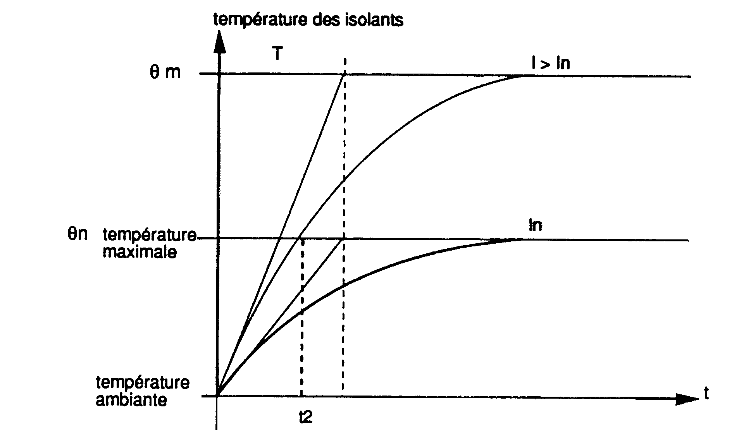

Si I (courant moteur) ⟩ In, les pertes Joules augmentent ( P = RI² ⟩ Rin² ). La température du moteur devient supérieure à la température nominale en un temps d’autant plus court que le courant est important. D’où les courbes à « temps inverse » :

Cahier des charges
La protection ne doit pas déclencher :
- en service continu au point nominal de fonctionnement,
- lors du démarrage de durée tolérable,
- lors de légères surcharges temporaires,
- en surcharge normale suivant NFC 51-111 (1,6 Cn pendant 15 s),
- en service intermittent S2 à S8 lorsque la température limite n'est pas atteinte.

La protection doit déclencher à temps
- lorsque le moteur atteint sa température limite, ce qui risque de diminuer son espérance de vie.
DISPOSITIFS DE PROTECTION CONTRE LES SURCHARGES /

FONCTIONS | ACTIONS | DISPOSITIFS
protection contre les surintensités de surcharges | coupure automatique  (en charge) | - relais thermiques  - relais électromagnétiques à maximum de courant  - sondes à thermistance

On trouve 2 types de protections :
- surveillance du courant
- le relais thermique mesure le courant et fonctionne par image thermique
- le relais électromagnétique est utilisé en tant que relais à maximum de courant (limiteur de couple).
- surveillance de la température
- le relais à thermistance contrôle la température de la machine à protéger.
Ces relais sont toujours associés à un contacteur chargé d’interrompre le courant de défaut.

la protection électrique :
selon NF C 15.100 § 43

- protection des biens :
But : protéger les câbles et les équipements contre :
- les surcharges, surintensités se produisant à la suite d'un défaut d'utilisation,
- les courants de court-circuit se produisant à la suite d'un défaut entre conducteurs.
- conditions à respecter :
- selon NF C 1 5-1 00 § 473-1-1 ,
- à l'origine de chaque circuit, dérivation (avec diminution de l'lB)
- changement de section, de mode pose, d'environnement,
- dérogations : - selon NF C 15-100 § 473-1-1-2, § 473-1-2.
- quels appareils ?

- disjoncteurs,

- fusibles,

lls existent avec et sans voyants mécaniques de fusion. C'est essentiellement un appareillage de protection dont la fonction est d'ouvrir tout ou partie de circuit - par fusion d'un ou plusieurs fusibles - lorsque le courant dépasse une valeur donnée pendant un temps déterminé. Les normes définissent en fonction de l'usage 2 types de coupe-circuit :
- coupe-circuit à usage domestique permettant de recevoir des cartouches de type B (normes NF C 61-201 et CEI 269-3) ;
- coupe-circuit à usage industriel permettant de recevoir des cartouches de type gG ou aM (normes NF C 63-210 et 211, et CET 269-1 et 2).
Les fusibles domestiques et industriels se différencient essentiellement par les tensions d'utilisation, les tailles et les pouvoirs de coupure.
zones de fusion-courants conventionnels :
Les conditions de fusion d'un coupe-circuit sont définies par les normes selon leur classe.
- fusibles classe gG : ces coupe-circuit permettent d'assurer la protection contre les surcharges et les courts-circuits.
Les courants conventionnel de non fusion et de fusion sont normalisés (voir figure suivante :
Le courant conventionnel de non fusion lnf est la valeur du courant que peut supporter l'élément fusible pendant un temps spécifié sans fondre. Exemple : un fusible de 32 A traversé par un courant de 1,3 In (soit 41,6 A) ne doit pas fondre avant 1 heure.
Le courant conventionnel de fusion if est la valeur du courant qui provoque la fusion avant l'expiration du temps spécifié. Exemple: un fusible de 32 A traversé par 1,6 In (soit 52,1 A) doit fondre avant 1heure.
Ces deux caractéristiques expliquent pourquoi :
- les fusibles sont mal adaptés à une protection contre les faibles surcharges (courant conventionnel de fusion élevé)
- il est nécessaire de prendre une section de câble supérieure au courant d'emploi afin d'éviter de détériorer le câble suite à une surcharge de longue durée inférieure aux caractéristiques du fusible.
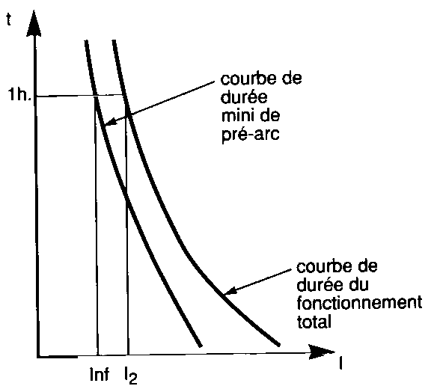A titre de comparaison, un disjoncteur Compact (norme NF C 63-120) : traversé par 1,05 In ne doit pas déclencher avant une heure ; traversé par 1,25 In doit déclencher en moins d'une heure.
Figure 7-15 zones de fusion et de non fusion pour fusible gG

Fusibles classe aM (accompagnement moteur) :
Ces coupe-circuits n'assurent que la protection contre les courts-circuits et s'utilisent surtout en association avec d'autres appareils (discontacteurs, disjoncteurs) afin d'assurer la protection contre toute surcharge < 4 In. lls ne sont donc pas autonomes. Les fusibles aM n'étant pas prévus pour une protection contre les faibles surcharges, les courants conventionnels de fusion ou non fusion ne sont pas fixés. lls fonctionnent à partir de 4 In environ.
Les fusibles, par contre, se caractérisent par un excellent pouvoir de coupure apprécié dans le cas de courts-circuits importants. Cela, grâce à leur rapidité de fusion qui fait que le courant de défaut est éliminé avant d'atteindre sa valeur maximale. C'est ce que l'on appelle la limitation qui a l'avantage de réduire les contraintes thermiques et mécaniques provoquées par un court-circuit.

- discontacteur : C'est un contacteur équipé d'un relais thermique destiné à assurer la protection contre les surcharges. Cet ensemble n'est pas à assimiler à un disjoncteur ; en effet son pouvoir de coupure étant habituellement limité à 8 ou 10 In, il est nécessaire de le protéger contre les courts-circuits et il n'assure pas, à fortiori, la protection du récepteur contre ce type de défaut.

Les appareils combinés :
Ils permettent de réaliser les installations avec moins d'appareillage et moins d'études de compatibilité.
Les appareils simples ne réalisent pas simultanément les trois fonctions de base :
protection, commande, sectionnement. Lorsque la solution disjoncteur n'est pas possible (en particulier lorsque les cadences de manoeuvre sont importantes), on constitue généralement des combinaisons d'appareils. Les appareils combinés les plus fréquents sont les suivants :
interrupteur-fusible, on distingue :
- ceux dont la fusion d'un fusible entraîne l'ouverture automatique de l'interrupteur. Il faut pour cela un système d'asservissement (bobine à manque ou à émission, fusibles à percuteur, tringlerie, contacts de fusion...) et un interrupteur particulier à déclenchement libre. Ce genre d'appareil existe principalement pour des intensités importantes (au delà de 100 A) et on lui adjoint fréquemment des relais thermiques de phase pour compenser l'inadaptation des fusibles aux surcharges. Si l'interrupteur est de classe AC22 ou AC23, et lorsqu'il est associé à un relais thermique de protection moteur, cet ensemble peut être utilisé pour assurer la commande et la protection d'un départ moteur.
- ceux qui sont simplement constitués d'un interrupteur et de fusibles juxtaposés sans asservissement sur un même châssis ou dans un coffret. La norme NF C 61-650 les définit jusqu'à 63 A/400 V et les appelle "combinés" pour des installations domestiques et analogues.
Attention, cette appellation peut prêter à confusion avec l'appellation commerciale des interrupteurs-fusibles asservis nommés également combinés.

Figure 7-16 symbole d’un interrupteur-fusible asservi

Figure 7-17 symbole d’un sectionneur-fusible-discontacteur

la protection électrique : (récepteur)

- protection des moteurs :
But : éliminer les risques d'échauffement dus a :
- une surcharge prolongée,
- un blocage rotor,
- une marche en monophasé.

- conditions à respecter :
- selon NF C 63-110, 63-120, 63-130, C 68-820, 63-650 et CEI 947-41, 947-2, 947-3, 947-6-2, 947-4-1.
- assurer les protections de base :

sectionnement
Commande manuelle
télécommande
Protection contre les courts-circuits
Protection contre les surcharges

la protection électrique (les personnes):

- protection des personnes :
- contre les dangers du courant électrique dus aux défauts d'isolement.

Protection des personnes contre les contacts indirects :

Effets néfastes du courant électrique sur le corps humain :
Le danger du courant électrique dépend de l'intensité et de la durée du courant traversant le corps. Il se manifeste de trois façons différentes :
- le choc provoqué par la surprise et la douleur entraîne des gestes inconsidérés dont le plus typique est la chute d'une échelle ;
- l'arc électrique et le courant traversant le corps, s'il est intense, causent de graves brûlures superficielles ou profondes ;
- un courant très faible, de l'ordre de 10 à 30 mA, provoque la contraction des muscles puis leur tétanisation; à partir d'environ 50 mA, s'il passe par le coeur, il provoque la fibrillation, c'est-à-dire la contraction désordonnée des fibres cardiaques, ce qui rend ce muscle totalement inefficace et conduit à l'arrêt de la circulation du sang.
L'essentiel des connaissances sur le sujet a été rassemblé dans la publication CEI 479 Effets du courant passant parle corps humain.
On distingue habituellement les contacts directs, avec des parties d'installation normalement sous tension (conducteurs actifs) et les contacts indirects, où le corps touche une masse portée à un potentiel dangereux par un défaut entre conducteur actif et masse.
Contacts directs :
Ils sont évités par isolation, éloignement, interposition d'obstacles et enveloppes, rendant extrêmement improbable l'accès aux parties sous tension par maladresse, imprudence ou ignorance.
Ce sont donc des dispositions essentiellement constructives, mises en oeuvre à la fabrication ou à l'installation. La protection par relais et coupure automatique de l'alimentation ne peut que constituer un complément éventuel dans certains cas particuliers. Il faut également mentionner l'utilisation de très basse tension intrinsèquement non dangereuse.
Contacts indirects :
Pour la protection contre ces contacts, on ne peut utiliser les méthodes d'isolation que pour certains matériels. C'est le cas par exemple des matériels à basse tension portables à double isolation (classe Il).
La méthode principalement employée, valable en moyenne comme en basse tension, est celle des liaisons équipotentielles : toutes les masses sont reliées à la terre par des conducteurs de section suffisante pour être résistants mécaniquement et pour limiter la tension de contact à une valeur non dangereuse (50 V en courant alternatif à l'intérieur). La tension de contact Vc est égale au produit de l'intensité du courant de défaut ld par la somme des résistances de la prise de terre Rt et du conducteur de protection Rcp, soit:
Vc = ld (Rt + Rcp)
Les masses simultanément accessibles doivent être reliées entre elles et l'ensemble relié à la terre. On élimine de cette façon le terme Rt dans la formule précédente pour la tension de contact entre deux masses lorsque le courant de défaut passe de l'une à l'autre. Le but est toujours de réaliser une installation équipotentielle où aucune masse ne puisse être portée à un potentiel dangereux par rapport à une autre masse simultanément accessible ou par rapport à la terre.
Ces dispositions sont complétées par l'obligation de couper l'alimentation en cas de défaut, dans un temps maximal de 5 s (0,1 à 0,4 s pour des circuits terminaux BT), sauf en régime de neutre isolé ou très fortement impédant (schéma IT).
- En schéma TN, la détection est assurée par des relais à maximum de courant dans les phases, réglés en fonction de l'impédance de la boucle de défaut et des contraintes thermiques des éléments parcourus par le courant de défaut; des dispositifs à courant différentiel résiduel peuvent être utilisés en complément dans des cas particuliers.
- En schéma TT, où le seuil de détection doit être réglé en fonction de la résistance de la prise de terre des masses (qui constitue l'élément prépondérant de l'impédance de la boucle de défaut), on utilise parfois des relais à maximum de courant dans les phases, mais beaucoup plus souvent des dispositifs à courant différentiel résiduel; cette seconde solution est préférée à cause de la difficulté de maintenir une résistance de terre à une valeur faible ; elle est d'ailleurs imposée par les normes en BT.
- En schéma IT, si l'on veut profiter de la possibilité de ne pas couper lors d'un premier défaut d'isolement, il faut impérativement utiliser un dispositif de surveillance permanente de l'isolement actionnant une alarme pour permettre la recherche et l'élimination rapide du défaut; de plus, le courant de premier défaut ne doit pas provoquer dans la résistance de la prise de terre des masses une chute de tension supérieure à la tension limite conventionnelle (50 V dans le cas général) ; lorsqu'un deuxième défaut survient avant l'élimination du premier, les conditions de coupure sont celles du schéma TN ou du schéma TT, selon que toutes les masses sont, ou non, interconnectées.
Les protections pour assurer la sécurité sont détaillées dans les normes NF C 13-200 Installations électriques à haute tension et NF C 15-1OO Installations électriques à basse tension.

- conditions à respecter : NF C 15-100 § 532 11 dépendant du schéma des liaisons à la terre (régime de Neutre) :
- TT § 532.1.2, 413.1.4,
- TN § 532.1.1, 413.1.3,
- lT § 532.1.3, 413.1.5.

- quels appareils ?

- disjoncteur,
- fusible,
Inter-différentiel
- différentiel,

- contrôleur permanent d'isolement.

Sélectivité :

Il y a sélectivité des protections si un défaut, survenant en un point quelconque du réseau, est éliminé par l'appareil de protection placé immédiatement en amont du défaut et lui seul . La sélectivité entre deux disjoncteurs A et B est totale si B fonctionne pour toute valeur de court-circuit jusqu'au courant de court-circuit franc triphasé au point où il est placé . La sélectivité est partielle si B fonctionne seul jusqu'à un courant de court-circuit présumé Ic inférieur à Icc B. Au delà de cette valeur, A et B fonctionnent simultanément (fig suivante).

Icc
IccB
Sélectivité totale
IrB

Sélectivité partielle
Icc
A et B s’ouvrent
IccB
IrB
Ic
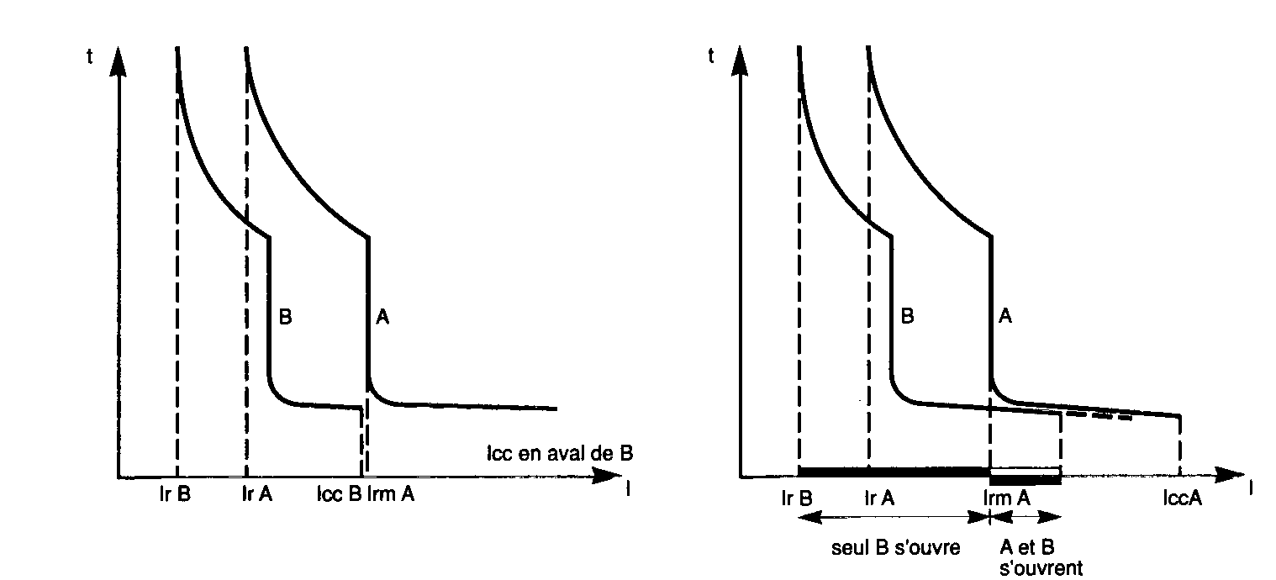

Sélectivité ampèremétrique
Figure 8-1 sélectivité totale entre les disjoncteurs A et B
Figure 8-18 sélectivité partielle entre les disjoncteurs A et B

Elle repose sur le décalage en intensité des courbes de protection. Elle est totale si le courant de court-circuit en aval de B IccB est inférieur au seuil de déclenchement magnétique IrmA. Sinon elle est partielle. La sélectivité ampèremètrique est d'autant plus étendue que le calibre des disjoncteurs amont et aval sont différents. Réalisée avec des disjoncteurs rapides elle est souvent partielle et son niveau est seulement IrmA.

Sélectivité chronométrique :
Elle repose sur le décalage temporel des courbes de, déclenchement et se détermine graphiquement.
Sélectivité totale Le disjoncteur amont A dispose d'un retard intentionnel (par exemple : Masterpact Compact électronique).

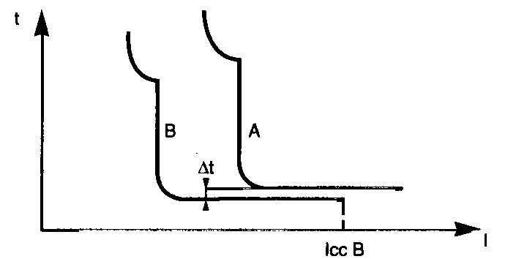

Sélectivité mixte :
Un retardateur mécanique améliore la performance de la sélectivité ampèremètrique. La sélectivité est totale si IccB < IrmA instantané. Le disjoncteur amont dispose d'un déclencheur magnétique à 2 seuils :
-IrmA retardé ou CR des déclencheurs électroniques
-IrmA instantané classique (Compact type SA).
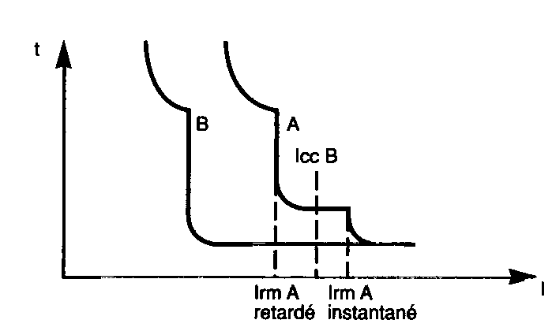

Sélectivité logique :
Ce mode de sélectivité, réalisable avec les disjoncteurs équipés de déclencheurs électroniques conçus à cette fin (Compact, Masterpact de la société Merlin Gerin) est mis en oeuvre à l'aide d'un fil pilote reliant tous les dispositifs de protection en cascade dans une installation. Entre 2 étages A et B, le relais du disjoncteur A est normalement instantané sauf si le relais du disjoncteur B lui envoie en cas de défaut en aval de B un ordre de verrouillage signifiant que, lui aussi, a détecté le défaut et qu'il s'apprête à l'éliminer. Le relais amont passe alors en position temporisé (ceci constitue une sécurité dans le cas où le disjoncteur aval ne pourrait éliminer le défaut). Ce système (brevet Merlin Gerin) permet en outre de localiser le défaut.

SELLIM : sélectivité et limitation
Cette technique pour assurer une sélectivité totale met en oeuvre :
- en amont, un disjoncteur limiteur Compact type L équipé d'un déclencheur sélectif SB sans aucun réglage de temporisation (disjoncteur A).
- en aval, un disjoncteur rapide Compact standard (disjoncteur B).

Principe de fonctionnement
Sur court-circuit en aval de B, l'onde de courant est très fortement limitée par le bloc limiteur du disjoncteur A. Mais son déclencheur n'intervient pas et laisse le temps à B d'ouvrir seul. Sur court-circuit en aval de A, le disjoncteur A limite la première onde de courant très fortement, son déclencheur n'intervient pas mais laisse apparaître une deuxième onde de courant qui est rapidement éliminée et suivie d'une ouverture définitive. Le système SELLIM permet ainsi :
- d'obtenir une sélectivité totale avec tout disjoncteur placé en aval.
- de conserver le degré de sélectivité vers l'amont qu'il aurait été possible d'obtenir avec un disjoncteur limiteur standard. L'exemple illustré par la figure suivante montre que l'on peut réaliser une sélectivité totale à 3 niveaux - sans introduire de retard de fonctionnement de l'appareil le plus en amont, ce qui élimine tout risque de contrainte électrodynamique importante - en mettant en oeuvre la technique de filiation (Multi 9 NC 100 H - Icu = 10 kA- installé en un point où l'Icc vaut 25 kA).

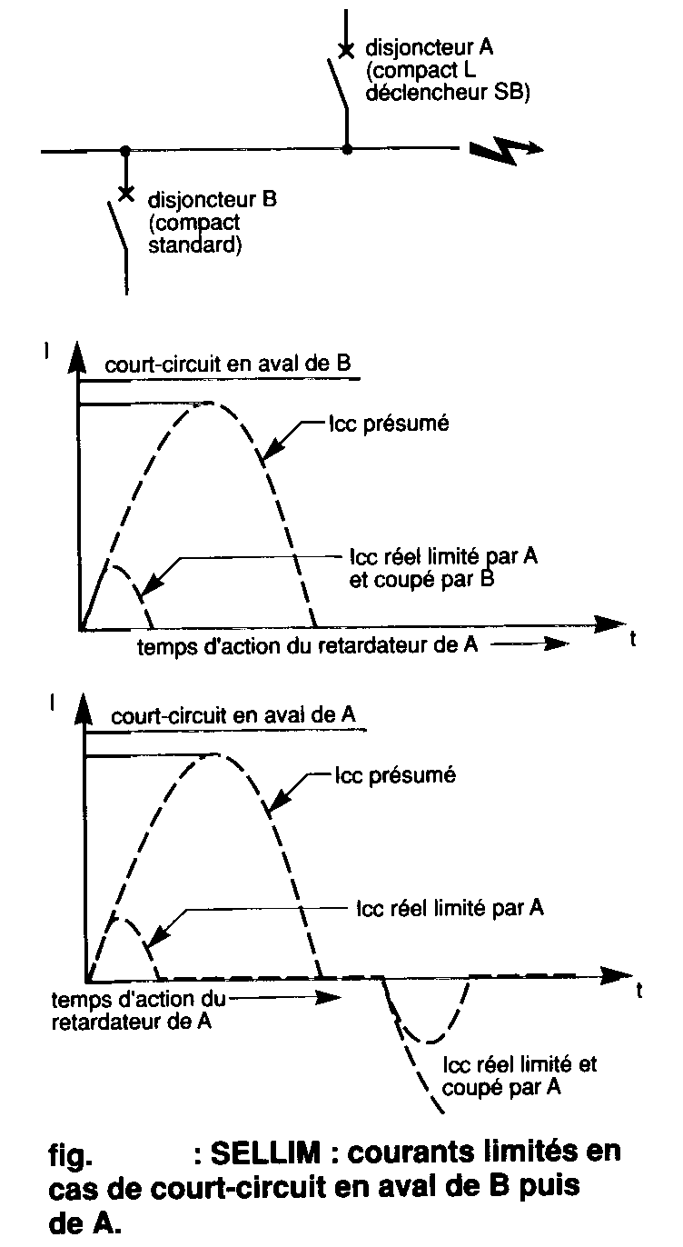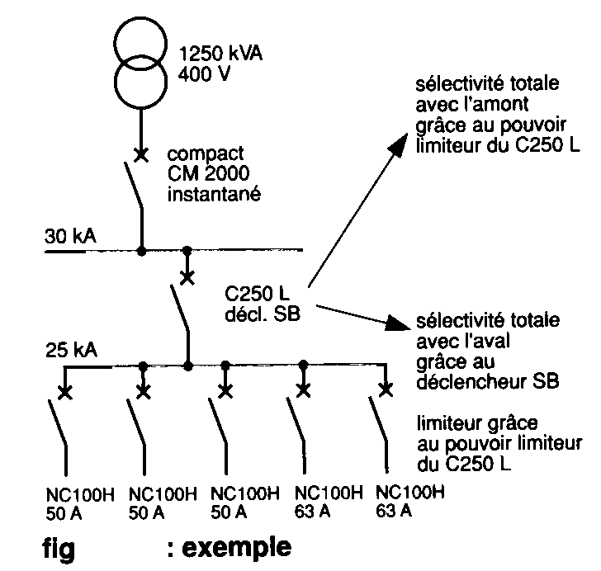

Sélectivité dans les installations HTA :

Dans les installations électriques HTA*, une bonne sélectivité est un des éléments fondamentaux de la continuité de service. Les unités numériques de protection et de contrôle commande Sepam contribuent à sa réussite.
La continuité d'exploitation est une nécessité dans de nombreuses applications de l'industrie et de tertiaire.

Les installations électriques HTA, comme toutes les installations, vivent au rythme de l'évolution de l'outil de travail. Dès lors, ajouter un ou plusieurs récepteurs (machines, pompes, etc.) implique souvent de modifier la topographie du réseau et de créer de nouveaux départs. Mais quelles en sont les incidences sur le reste de l'installation ? Ces nouveaux départs ne risquent-ils pas, en cas de défaut, de mettre hors tension l'ensemble du réseau ? Les conséquences économiques et humaines en terme de sécurité, peuvent alors s'avérer colossales... L'unique moyen d'écarter cette inconnue est de réaliser, ou de faire réaliser, une étude de sélectivité, voire un nouveau plan de protection.
C'est donc une analyse détaillée de l'ensemble de l'installation qu'il faut effectuer : configuration du réseau, schémas des liaisons à la terre, caractéristiques des récepteurs et mode de fonctionnement, conditions d'exploitation... Les nouvelles grandeurs électriques : intensités de court-circuit, chutes de tensions... doivent également être calculées.

Sepam : la sélectivité en standard (produit Merlin Gerin) :
Au-delà de l'aspect « études » dont nous venons de parler, un des maillons essentiels de la continuité d'alimentation est constitué, au niveau des produits, par l'unité numérique de protection et de contrôle commande Sepam. En effet, cette unité remplace, en un seul boîtier, les nombreux appareils de contrôle et de protection associés aux cellules de distribution électrique. Un synonyme de fiabilité. Dédiées chacune à une application donnée : transformateur, moteur, générateur... les unités Sepam mesurent les grandeurs électriques, (courant, tension, puissance...), traitent ces données grâce à un automatisme programmable intégré et commandent les dispositifs de manoeuvre et de coupure. Elles permettent de réaliser en standard tous les types de sélectivité, répondant ainsi aux réels besoins de chaque installation (voir encadré). Compatibles avec tous les types de cellules HTA du marché, les unités Sepam disposent d'un paramétrage aisé, qui simplifie les nouveaux réglages en cas d'évolution de l'installation électrique. Elles sont donc en cela totalement adaptées pour des installations neuves comme pour des installations existantes lors de travaux de rénovation ou d'amélioration. De plus, elles peuvent s'intégrer dans tout système de supervision de réseau de distribution électrique, via les réseaux de communication JBUS ou FIP.
*HTA :domaine de 1 à 50kl/

Les différents types de sélectivité
En HTA il existe cinq types de sélectivité : ampèremétrique, chronométrique, logique, différentielle et directionnelle. Voici, pour chacune d'elles, leurs grands principes :
- ampèremétrique :
Elle est basée sur le fait que, dans un réseau, le courant de défaut est d'autant plus faible que le défaut est plus éloigné de la source. Ainsi, une protection ampèremètrique est disposée au départ de chaque tronçon. Son seuil est réglé à une valeur inférieure à celle du court-circuit minimal provoqué par un défaut sur la section surveillée, et supérieure à la valeur maximale provoquée par un défaut situé en aval, au-delà de la zone surveillée. Ainsi réglée, chaque protection ne fonctionne que sur les défauts situés immédiatement en aval. Elle est insensible à ceux apparaissant au-delà.
- chronométrique :
Elle consiste à donner des temporisations différentes aux protections ampèremétriques échelonnées le long du réseau. Plus le relais est proche de la source d'alimentation, plus la temporisation est longue.
- logique :
Ce principe est employé lorsque l'on souhaite obtenir un temps d'élimination de défaut très court. Il utilise l'échange d'informations logiques entre les différentes protections placées sur le réseau. Dans un réseau en antenne, les protections situées en amont du défaut sont sollicitées, celles en aval ne le sont pas. Cela permet, sans ambiguïté, de localiser le point de défaut et le disjoncteur à commander. De façon quasi instantanée, chaque protection sollicitée par un défaut
envoie :
- un ordre d'attente à l'appareil amont (augmentation de la temporisation)
- un ordre de déclenchement à l'appareil concerné par le défaut.
- directionnelle :
C'est une protection sensible au sens d'écoulement du courant. Elle permet, dans le cas de deux arrivées en parallèle, d'assurer la continuité d'alimentation par l'arrivée « saine ». En cas de réseau bouclé, les protections directionnelles, associées à la sélectivité logique, détectent les éventuels défauts en des temps très courts.
'- Exemple (voir schéma) : Dl et D2 sont équipés de protections directionnelles instantanées, H1 et H2 sont équipés de protections temporisées à maxi de courant. En cas de défaut au point 1, seules les protections D1, H1 et HZ voient le défaut. la protection sur D2 ne le voit pas en raison de son sens de détection. D1 s'ouvre. La protection de H2se désexcite et H1 s'ouvre. Le réseau est toujours alimenté via H2 et D2.
- différentielle :
Elle utilise la comparaison des courants aux extrémités du tronçon de réseau surveillé. Toute différence d'amplitude et/ou de phase entre ces courants signale la présence d'un défaut. Elle ne réagit qu'aux défauts internes à la zone surveillée et, donc, est insensible à tout défaut externe. Elle est sélective par nature. L'équipement surveillé peut être un moteur, un alternateur, un jeu de barres, un transformateur, etc.

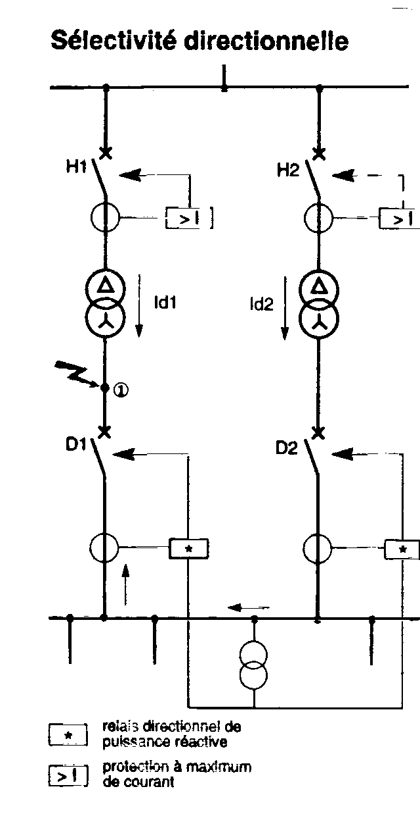

filiation :

Définition de la filiation
C'est l'utilisation du pouvoir de limitation du disjoncteur « Compact » (il s’agit d’un produit Merlin Gérin), lequel permet d'installer en aval des disjoncteurs moins performants. Les Compact jouent alors un rôle de barrière pour les forts courants de court-circuit. Ils permettent ainsi l'installation en aval de disjoncteurs ayant un pouvoir de coupure très inférieur au courant de court-circuit présumé.

Conditions de mise en œuvre
La norme NF C 15-100 autorise ce type d'association à condition que l'énergie que laisse passer le disjoncteur amont ne soit pas supérieure à celle que peut supporter sans dommage le ou les disjoncteurs aval bénéficiant du pouvoir de limitation du disjoncteur amont.
Cela ne peut être vérifié que par des essais en laboratoire, et les associations possibles doivent être données par les constructeurs.
Les possibilités de filiation des disjoncteurs Compact sont données dans le guide du catalogue distribution BT.
Le tableau H2-45 indique, à titre d'exemple, les possibilités de filiation des disjoncteurs C60 et NC100 avec les C250N, H et L pour un réseau 400/415 V.

Avantages de la filiation
La limitation du courant se faisant tout au long des circuits contrôlés par le disjoncteur limiteur, la filiation concerne tous les appareils placés en aval de ce disjoncteur. Elle n'est donc pas restreinte à 2 appareils consécutifs et peut être utilisée entre disjoncteurs situés dans des tableaux différents. Il en résulte que l'installation d'un seul disjoncteur limiteur peut engendrer des simplifications et des économies importantes pour toute l'installation aval :
- simplification des calculs de courants de court-circuit en aval, ces courants étant fortement limités,
- simplification du choix des appareils,
- économie sur ces appareils puisque la limitation des courants de court-circuit permet d'utiliser des appareils moins performants donc moins chers,
- économie sur les enveloppes puisque les appareils moins performants sont en général moins encombrants.

SCHEMAS ELECTRIQUES

Un certain nombre de règles élémentaires ne peuvent être ignorées en matière de schémas électriques. Elles doivent permettre à l’électricien de lire, d’analyser et de concevoir, sans difficultés, un schéma électrique, facilitant notamment les opérations de maintenance.
Le respect de la normalisation européenne pour représenter des schémas électriques est d’autant plus important qu’il permet à d’autres personnes que leurs auteurs de les lire et de les analyser. Le fonctionnement de l’installation sera ainsi décodé plus aisément. Par ailleurs, les opérations de câblage, d’essais, de mesurage et de maintenance seront facilitées. C’est pourquoi il est important de rappeler les points qui suivent, qui ne sont pas exhaustifs, afin de faciliter d’une part la lecture et l’analyse des schémas électriques et d’autre part leur conception.
Avant même de prendre un schéma électrique entre les mains, il est bien sur nécessaire de connaître les symboles utilisés en matière d’électricité. Ils sont tous répertoriés dans un document essentiel : la norme européenne en vigueur depuis1980 (NF C 03 103-104-etc.).

CIRCUIT DE COMMANDE ET DE PUISSANCE
Une fois ces symboles connus, le technicien peut disposer de différents types de schémas. Celui de l’architecte tout développé ou de commande, et enfin le schéma de puissance. Ce sont ces deux derniers schémas, de commande et de puissance, qui vont intéresser avant tout l’électricien et qu’il convient de détailler. Leur représentation est différente, comme le montrent les exemples de schémas ci-contre. Le schéma de commande peut être de type «entre deux traits horizontaux» (voir schéma 1 ) ou bien de type «entre deux traits verticaux» .
Cette dernière représentation peu utilisée est obtenue en tournant d’un quart de tour, dans le sens inverse des aiguilles d’une montre, la représentation entre deux traits horizontaux.
Quart au schéma de puissance, il peut également adopter deux formes différentes :une représentation multifilaire (voir schéma 2), ou une représentation unifilaire (voir schéma 3). A partir de l’observation de ces différents schémas, on peut constater un certain nombre de règles élémentaires qu’il convient de connaître pour respecter les normes en vigueur : les contacts sont toujours représentés dans la position repos. Les contacts se déplacent toujours de gauche à droite ou de bas en haut. ·Ttous les éléments sont identifiés par un repère alphanumérique [lettre(s) plus chiffe(s)], attribué comme indiqué dans le Tableau 1.

NUMEROTER LES BORNES
Outre le respect de cette nomenclature, il est nécessaire de connaître la méthode de numérotation des bornes des contacts pour lire ou concevoir correctement un schéma. En matière de circuit de puissance, deux règles doivent être respectées : il ne faut retenir qu’un seul chiffre par borne et n’attribuer que des chiffres impairs aux bornes d’entrée et pairs aux bornes de sortie.
Par contre, en matière de circuit de commande, à chaque borne, correspondent deux chiffres. Le chiffre des unités renseigne sur la fonction (type) du contact selon la nomenclature suivante :
- .1 et .2 : contact à ouverture instantanée,
- .3 et .4 : contact à fermeture instantanée,
- .5 et .6 : contact à ouverture avec fonction particulière (temporisation, thermique, ...),
- .7 et .8 : contact à fermeture avec fonction particulière (temporisation, thermique, ...),
Le deuxième chiffre attribué aux bornes sur un circuit de commande est le chiffre des dizaines. Il renseigne sur l’emplacement des contacts en lisant le schéma de haut en bas et de gauche à droite. De ce fait, en prenant l’exemple du schéma 4 , le premier contact appartenant à un organe est affecté du chiffre 1 comme chiffre des dizaines, le second contact du chiffre 2, etc.
Il est important de noter que les chiffres 9 ou 0 sont exclusivement réservés aux contacts de relais thermiques comme on peut le voir sur le schéma de commande 1.

Schéma 1 de commande :

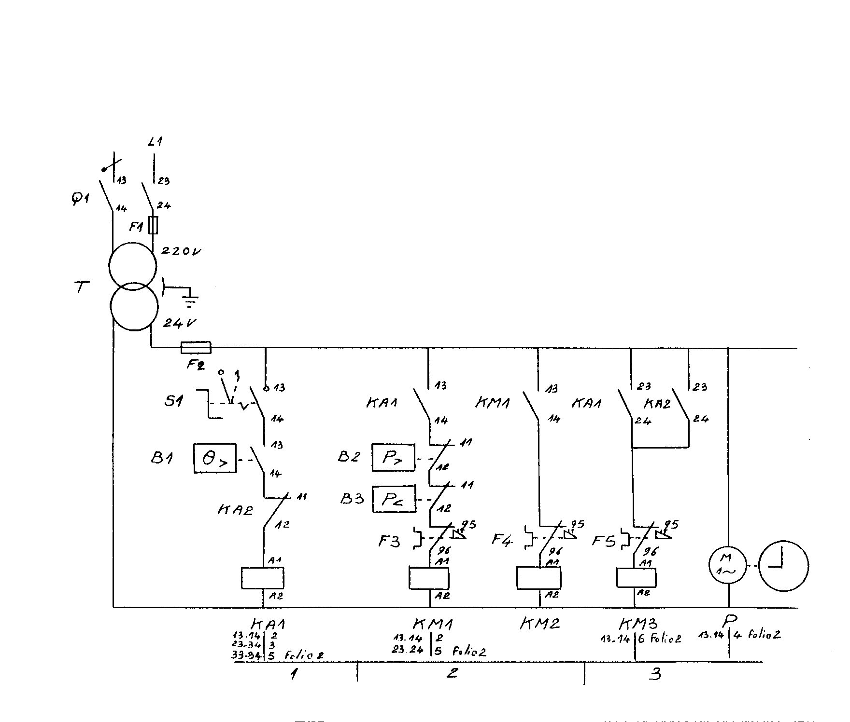

Folio 1
Folio 2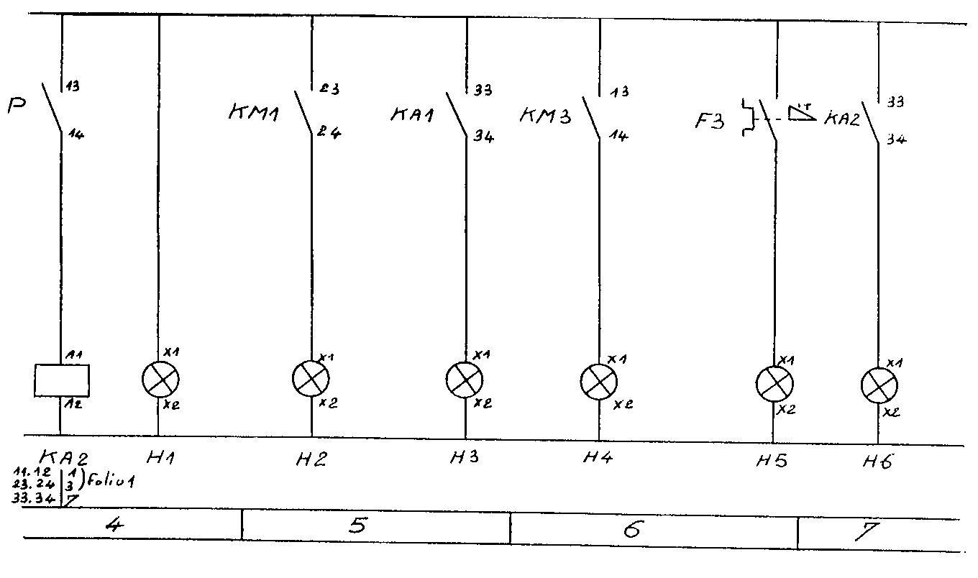

Identification | Repère | Exemples
sectionneur | Q | Q1, Q2 ...
interrupteur, bouton poussoir | S | S1
thermostat, pressostat ... | B | B1, B2, ...
relais, contacteur auxiliaire  (avec tous les contacts dans le circuit de commande) | KA | KA1, KA2, ...
contacteur, discontacteur  (avec présence de contacts dans le circuit de puissance) | KM | KM1, KM2, ...
électrovanne | Y | Y1
signalisation | H | H1, H2, ...
pendule | P | P1
éclairage | E | E1, E2, ...
contacts de relais, contacteurs,...  si bobine KA2  si bobine KM3 | KA/KM | KA2  KM3
contact de pendule | P | P
fusible, relais de protection thermique | F | F1, F2, ...
Nota : (...) n’existe pas dans les schémas présentés.

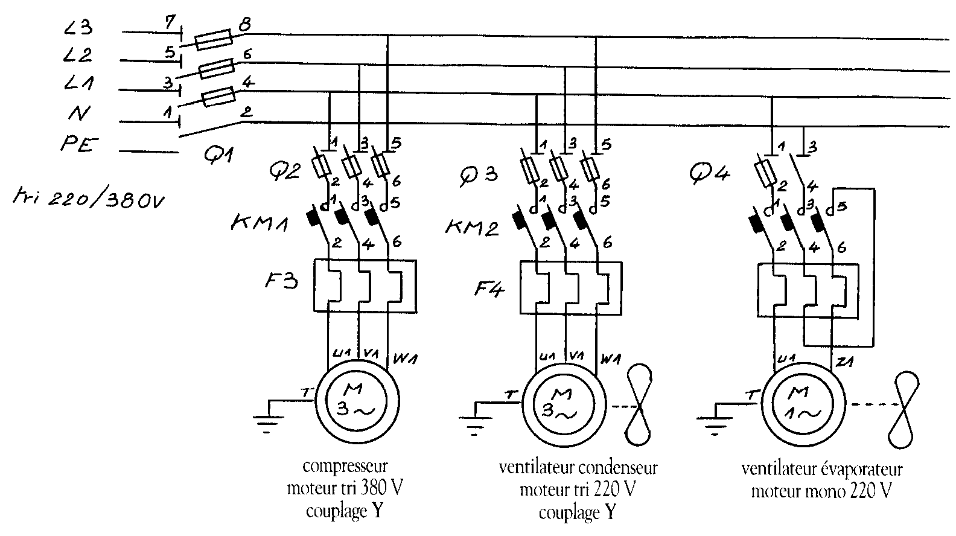

schéma 2 de puissance : représentation multifilaire

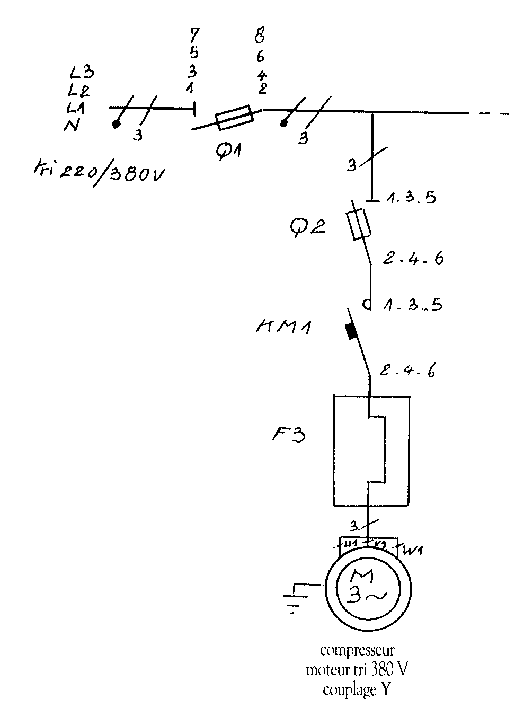

schéma 3 de puissance : représentation unifilaire

DECODER LES FOLIOS :
Reste alors à savoir décrypter ou définir les renseignements qui accompagnent les folios. Un certain nombre de règles simples doivent être connues. Chaque page doit être numérotée (folio 1, folio 2, ...). Chaque contact est situé dans une colonne qui, elle aussi, est numérotée à la partie inférieure du schéma (cases 1, 2, ...). De plus, comme on peut le vérifier sur le schéma de commande 1, sous chaque bobine et pendule, un trait vertical précise sur sa gauche la numérotation des contacts et, sur sa droite, la colonne dans laquelle se trouve ces contacts.
La présence du folio est d’autant plus importante qu’elle permet de connaître le nombre de contacts commandés par une bobine ou une pendule. Cette information facilite lors du câblage le choix de l’appareillage à utiliser ainsi que la lecture et l’analyse du schéma. Les opérations de maintenance sont simplifiées.
L’intérêt de toutes les règles énoncées plus haut peut se résumer avec ces deux exemples. Tout d’abord, à la lecture de ces schémas, le choix du relais KA1 peut s’effectuer sans problème : il nécessite une bobine de 24 V et trois contacts à fermeture. Les relais étant bipolaires ou tétrapolaires, dans cet exemple, le relais aura cependant obligatoirement quatre contacts.
Autre exemple de l’utilité de tels schémas, en matière de dépannage si la bobine KA1 est grillée, les récepteurs placés dans les colonnes 2, 3 et 5 (bobines KM1, KM3 et voyant H3) ne pourront pas être sous tension. Par ailleurs, la bobine KM2 et le voyant H2 seront hors tension car ils sont commandés par la bobine KM1. Le voyant H4 sera également hors tension car il est commandé par la bobine KM3.
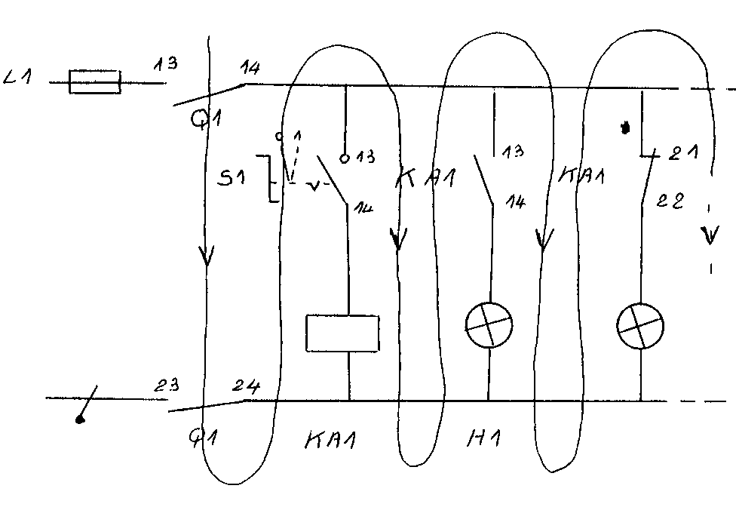

EXERCICE DE CABLAGE D’UNE INSTALLATION FRIGO
L’objectif de cet exercice basé sur un exemple concret de câblage est de proposer un mode opératoire général pour réaliser puis essayer un câblage. L’exemple retenu est volontairement très simple. C’est la raison pour laquelle le moteur du ventilateur n’est commandé ni par un contacteur, ni par un discontacteur, ou un intégral. En effet, la puissance de ce ventilateur étant faible, il est protégé par des fusibles. L’exercice de câblage proposé suppose d’être capable, au préalable de lire et d’analyser un schéma électrique (commande et puissance) et d’utiliser un multimètre (ohmmètre, voltmètre, ampèremètre). Il doit permettre à l’installateur de réaliser le câblage de la platine d’une armoire électrique commandant une installation frigo et d’effectuer des essais.
Pour résoudre le problème posé, les éléments suivants sont connus : les schémas électriques de l’installation de commande (schéma 1) et de puissance (schéma 2), la platine électrique sur laquelle tout l’appareillage électrique est implanté (schéma 3), l’installation frigo qui devra être raccordée à cette armoire électrique.

Objectifs de l’exercice :
A partir de ces éléments, une fois la lecture et l’analyse des schémas effectuées, les opérations suivantes doivent être réalisées :
- l’implantation sur les schémas des bornes du bornier en respectant l’ordre suivant : alimentation de l’armoire électrique, récepteurs du circuit de puissance, récepteurs du circuit de commande, appareils de commande (manuels ou automatiques),
- la représentation graphique du schéma du bornier de l’armoire,
- le câblage du circuit de puissance,
- le câblage du circuit de commande,
- les essais de l’armoire électrique, c’est à dire :
- vérifier, armoire électrique hors tension, l’absence de court-circuit dans le circuit de commande et dans le circuit de puissance,
- contrôler que la tension d’alimentation du circuit de commande est compatible avec la tension nominale des récepteurs de ce circuit,
- vérifier, armoire électrique sous tension, que le câblage réalisé assure un fonctionnement en adéquation avec le schéma de commande et de puissance,
- le raccordement de l’armoire électrique au réseau d’alimentation et l’installation frigo sans oublier de :
- contrôler que la tension d’alimentation du circuit de puissance est compatible avec la tension nominale des récepteurs de ce circuit,
- réaliser les couplages nécessaires sur les récepteurs,
- régler les relais de protection,
- les essais de fonctionnement : après avoir effectuer toutes les opérations préliminaires sur les différents circuits de l’installation (hydraulique, frigorifique...), il faut mettre l’armoire électrique sous tension et contrôler si son fonctionnement est en adéquation avec le schéma de commande et le schéma de puissance.

IMPLANTER LES BORNES
La première opération consiste à implanter les bornes du circuit. Rappelons que le bornier est une « interface » qui permet de mettre en relation l’appareillage électrique fixé sur la platine de l’armoire avec le réseau d’alimentation, la porte de l’armoire et l’installation frigo, en définissant à chacun de ces stades, le nombre de bornes nécessaires.
Pour y parvenir, la première indication est donnée par le schéma de puissance qui précise que l’armoire est alimentée par un réseau triphasé 22OV + terre. Il faut donc prévoir 4 bornes (n° 1,2,3,4) pour connecter les conducteurs d’alimentation PE/L1/L2/L3.
Il apparaît, d’autre part, que le circuit de puissance ne comporte qu’un récepteur. C’est un moteur monophasé. Il faut donc prévoir 3 bornes (n° 5,6,7) pour connecter les conducteurs allant vers les bornes U1/Z1/T de ce moteur. Quant au circuit decommande, il prévoit des récepteurs situés sur la porte de l’armoire qui sont en faitles trois voyants. 6 bornes (n° 8.9/10. 11/12. 13) seront donc nécessaires pourconnecter les conducteurs allant respectivement vers les bornes X1.X2 des voyants H1/H2/H3.
Ce circuit de commande comporte également des appareils de commande situés sur la porte de l’armoire. Ce sont les boutons-poussoirs pour lesquels il faut compter 4 bornes (n° 14.15/16.17) pour connecter les conducteurs allant respectivement vers les bornes 13.14/11. 12 des boutons-poussoirs S1/S2.
La nécessité de prévoir un bornier qui sera équipé de 17 bornes découle de ces analyses. Les bornes de terre seront de couleur vert-jaune. La dimension des bornes devra être en adéquation avec la section des conducteurs.
Une fois que les bornes ont été déterminées, il est possible d’équiper l’armoire du bornier selon le schéma 4.

CABLAGE DES CIRCUITS DE PUISSANCE ET DE COMMANDE
L’installateur peut alors procéder au câblage du circuit de puissance. Celui-ci ne présente aucune difficulté, les conducteurs étant tout simplement connectés conformément au schéma de puissance.
Le câblage du circuit de commande peut alors avoir lieu. Le détail de l’alimentation de ce circuit montre qu’un conducteur (shunt) relie les bornes 1 et 13 du sectionneur Q1. Le circuit de commande sera donc commandé par le contact de précoupure 13·14 de Q1.
Le contact de précoupure s’ouvre toujours avant les contacts de puissance du sectionneur. Ce dispositif invite une coupure manuelle en charge. Tout risque d’amorçage des contacts de puissance (arc électrique important) est donc éliminé.
Il est important de noter que pour éviter de multiplier le nombre de conducteurs sur la borne en sortie du fusible F1 , il est nécessaire de faire un shunt :
- de la borne 14 du bornier à la borne 13 de K 1 ,
- de la borne 13 de K1 à la borne 23 de K1 ,
- de la borne 23 de K1 à la borne 31 de K1,
- de la borne 31 de K 1 à la borne 12 du bornier.
La même démarche doit être suivie pour connecter les conducteurs de la borne 4 en sortie du sectionneur Q1 aux bornes, 9, 11 et 13 du bornier.
Précisons enfin que les conducteurs alimentés à partir de la borne 14 de Q1 seront tous de la même couleur (exemple : rouge) et que les conducteurs alimentés à partir de la borne 4 de Q1 sont tous bleus. En effet, le respect de ces couleurs facilite les opérations de câblage, mesurage et dépannage.

L’ARMOIRE FONCTIONNE-T-ELLE ?
Etape suivante : les essais de l’armoire électrique. Les schémas indiquent que le circuit de commande est alimenté entre deux phases L1 et L2, soit en 220 V. La tension nominale des différents récepteurs du circuit de commande devra donc être de 220 V.

Essais hors tension
La première phase des essais concerne les essais hors tension. Le sectionneur Q1 est donc ouvert. Ces essais permettent de vérifier l’absence de court-circuit dans le câblage. L’appareil de mesure utilisé est un ohmmètre et le choix du calibre doit permettre une lecture précise. C’est pourquoi il est recommandé de retenir le calibre le plus petit (exemple : 200 Ohm). Avant de procéder aux essais, il convient d’étalonner l’ohmmètre. Pour ce faire, il faut mettre les deux fiches des deux cordons de l’appareil en contact. Il doit alors indiquer 0 ohm. Si ce n’est pas le cas, il suffit d’agir sur la vis d’étalonnage pour obtenir cette valeur. Les essais hors tension concernent :
- le circuit de commande. L’appareillage fixé sur la porte de l’armoire (boutons-poussoirs et voyants) est connecté au bornier de la platine de câblage. Il faut placer un cordon de l’ohmmètre sur la borne 14 du contact de précoupure de Q1 et l’autre cordon sur la borne 4 du contact de puissance de Q1 . La valeur indiquée par l’ohmmètre change. C’est la résistance équivalente au circuit dans les conditions représentée au repos, sur le schéma de commande. En aucun cas l’ohmmètre ne doit indiquer 0 Ohm car cela révélerait la présence d’un court-circuit (communication directe entre L1 et L2 sans traverser un récepteur). Cette première opération permet de contrôler l’absence de court-circuit dans les colonnes 4 et 5. Il reste à vérifier les colonnes 1, 2, et 3, les cordons de l’ohmmètre étant toujours sur les bornes 4 et 14 de Q1. Le contrôle de la colonne 1 s’effectue en appuyant sur S1. La valeur indiquée par l’ohmmètre change mais ne doit jamais indiquer 0 Ohm. - Le contrôle des colonnes 2 et 3 ne peut s’effectuer qu’en appuyant manuellement sur le relais K1. La valeur indiquée par l’ohmmètre change à nouveau mais ne doit toujours pas indiquer 0 Ohm.
- Le circuit de puissance
Il convient de placer les cordons de l’ohmmètre respectivement sir les bornes 2 et Q1. Après avoir appuyé manuellement sur le relais K1, la valeur indiquée par l’ohmmètre change à nouveau mais ne doit toujours pas indiquer 0 Ohm.

Essais sous tension
Pour ce faire, il est nécessaire de connecter au bornier de la platine le câble en provenance du réseau en respectant le schéma du bornier. Il est tout d’abord nécessaire de contrôler si la tension disponible entre les bornes 2.3/2.4/3.4 est bien en 220 V en utilisant un voltmètre. Le calibre 750 V permettra une lecture suffisamment précise et évitera tout risque de détérioration du voltmètre si la tension du réseau est supérieure à 220 V (ex. : 380 V).
Ensuite, il convient de fermer le sectionneur Q 1 . Les voyants H2 (arrêt du ventilateur) et H3 (armoire sous tension) doivent s’allumer. Alors, une impulsion sur le bouton-poussoir S1 doit provoquer la mise sous tension de la bobine du relais K1. Les contacts du relais K1 sont actionnés : le contact 13.14 se ferment (auto alimentation de la bobine), le contact 23.24 se ferme (le voyant H1 « marche ventilateur » s’allume), le contact 31.32 s’ouvre (le voyant H2 « arrêt ventilateur » s’éteint), les contacts 43.44 et 53.54 se ferment. Cette dernière constatation indique qu’une tension de 220 V doit donc être disponible sur les bornes 5 et 6 du bornier. Il faut contrôler cette tension à l’aide d’un voltmètre sur le calibre 750 V.

RACCORDEMENT AU RESEAU ET A L’INSTALLATION
Toutes les opérations précédentes sont habituellement réalisées en atelier. Par contre, l’armoire peut ensuite être connectée en atelier sur l’installation lorsque cette dernière est autonome et transportable, ou bien livrée sur le chantier où elle sera connectée à l’installation. Dans les deux cas, il est nécessaire de mesurer la tension d’alimentation sur laquelle l’armoire sera connectée (voltmètre sur calibre 750 V) et de vérifier qu’elle est compatible avec la tension prévue pour alimenter te circuit de commande et la tension nominale des récepteurs du circuit de puissance. Dans ce dernier cas, il faut effectuer les couplages nécessaires sachant que dans l’exemple choisi pour cet exercice, aucun couplage n’est requis car on se place dans le cas d’un moteur monophasé 220 V.
Si ce moteur était protégé par un relais de protection (thermique), il faudrait régler ce dernier à la valeur de l’intensité nominale (In) indiquée sur la plaque signalétique de ce moteur. Les fusibles de Q1 (protection du moteur), doivent, quant à eux, être du type accompagnement moteur (aM) et d’un calibre immédiatement > In. ex. : si In = 3,2 A ==> fusible 4 A type aM.
Une fois ces opérations préliminaires achevées, on peut procéder en adéquation avec les schémas (puissance et bornier) au raccordement de l’armoire :
- au réseau d’alimentation en connectant les quatre connecteurs du câble d’alimentation T.L1 L2.L3 respectivement sur les bornes 1.2.3.4 du bornier,
- au moteur du ventilateur en connectant un câble de trois conducteurs (deux fils + terre) par une extrémité sur les bornes 5.6.7 du bornier et l’autre extrémité sur les bornes U1.Z1 T du moteur.

CONTROLE DU FONCTIONNEMENT DE L’INSTALLATION
C’est la dernière phase de cet exercice. On admettra que tous les contrôles et toutes les opérations préliminaires à la mise en service de l’installation ont été effectués (résistance d’isolement, circuits : hydraulique, frigorifique...).
Le sectionneur général Q1 est fermé et il est indispensable de reprendre toutes les vérifications décrites plus haut lors des essais sous tension de l’armoire électrique une fois que le même sectionneur Q1 avait été fermé. Il faut constater, par ailleurs, que le ventilateur se met en service lorsque l’on donne une impulsion sir le bouton-poussoir S1 et que le ventilateur s’arrête lorsque l’on donne une impulsion sur le bouton-poussoir S2.
On doit alors procéder à la mesure de l’intensité absorbée (Ia) par ce moteur à l’aide d’une pince ampèremètrique, en choisissant un calibre >In.
En aucun cas, Ia ne doit être supérieur à In. Le cas échéant, la cause peut-être d’origine électrique : alimentation, couplage, etc..., ou mécanique : alignement moteur/ventilateur, frottement, graissage, etc.
Ce n’est qu’une fois cette dernière vérification effectuée que l’on peut effectuer et essayer conformément aux règles de l’art.

Table des matières :
1. les principales architectures de la distribution BT 2
1.1 distribution radiale arborescente : 2
1.2 La continuité de l'énergie électrique : 5
1.2.1 La division des Installations et l'utilisation de plusieurs sources : 6
1.2.2 La mise en place d'alimentations de secours : 6
1.2.3 La subdivision des circuits : 6
2. SCHEMA GENERAL DE DISTRIBUTION ELECTRIQUE D’UN NAVIRE : 7
2.1 2.1. Réglementation : 7
2.1.1 2.1.1.1. Règle 40 : 7
2.1.2 2.1.1.2. Règle 41 : 8
2.1.3 2.1.1.3 Règle 42 : 8
2.1.4 2.1.1.4. Règle 44 : 9
2.1.5 2.1.1.5. Règle 45 : 9
2.1.6 2.1.1.6. Règle 53 : 9
2.1.7 2.2. Réglementation nationale : 10
2.1.8 2.3. Architecture générale du circuit de distribution d'énergie électrique d'un transbordeur : 10
2.2 DISTRIBUTION ELECTRIQUE A BORD DES NAVIRES 13
2.2.1 Le tableau principal : 13
2.2.2 Distribution : 13
2.2.3 Le tableau de secours : 13
2.2.4 La traverse : 14
2.2.5 Les départs : 14
2.2.6 Cas du black-out : 14
2.3 Le choix adapté des schémas des liaisons à la terre : 15
2.4 La sélectivité des protections : 15
2.4.1 les creux de tension : 15
2.4.2 Les surtensions 16
2.4.3 Conséquences et solutions : 16
2.4.4 les courants et tensions harmoniques : 16
3. définitions 17
4. Définition des différents schémas des liaisons à la terre : 18
4.1 schéma TT (neutre à la terre) : 19
4.2 schéma TN (mise au neutre) : 19
4.2.1 Schéma TN-C : 19
4.2.2 Schéma TN-S : 20
4.2.3 Schéma TN-C/S : 20
4.2.4 schéma lT (neutre isolé) : 21
4.2.5 schéma lT (neutre impédant) : 22
5. Caractéristiques des schémas T T, T N, I T : 23
5.1 schéma T T : 23
5.2 Schéma T N : 24
5.3 Schéma IT : 25
5.3.1 mise en oeuvre du schéma lT 26
6. protection contre les contacts indirects 27
6.1.1 Mise en oeuvre des CPI : 28
7. les fonctions de l'appareillage électrique 29
7.1 les fonctions de base : 30
7.1.1 le sectionnement : 30
7.2 la commande "fonctionnelle" : 31
7.2.1 Caractéristiques fondamentales d’un disjoncteur : 33
7.2.2 autres caractéristiques d'un disjoncteur : 35
7.2.3 Courbes de déclenchement B, C, D, Z (norme CET 947.2) 37
7.2.4 Choix d'un disjoncteur 38
7.2.5 Sécurité machines et manque de tension : 39
7.3 Les fonctions de l’appareillage électromécanique : 46
7.3.1 LA FONCTION DE SECTIONNEMENT : 46
7.3.2 LA FONCTION COMMANDE (COMMUTATION) : 47
7.3.3 COUPURE D’URGENCE : 48
7.3.4 LA FONCTION DE PROTECTION CONTRE LES COURTS-CIRCUITS : 48
7.3.5 LA FONCTION DE PROTECTION CONTRE LES SURCHARGES : 49
7.3.6 LE CONTACTEUR : 49
7.3.7 FONCTION DE PROTECTION CONTRE LES SURINTENSITES ET LES SURCHARGES : 57
8. Sélectivité : 64
8.1 Sélectivité ampèremétrique 65
8.2 Sélectivité chronométrique : 66
8.3 Sélectivité mixte : 66
8.4 Sélectivité logique : 66
8.4.1 SELLIM : sélectivité et limitation 66
8.4.2 Principe de fonctionnement 67
8.4.3 Sepam : la sélectivité en standard (produit Merlin Gerin) : 68
8.5 Les différents types de sélectivité 68
9. filiation : 70
9.1 Définition de la filiation 70
9.2 Conditions de mise en œuvre 70
9.2.1 Avantages de la filiation 70
10. SCHEMAS ELECTRIQUES 71
10.1 CIRCUIT DE COMMANDE ET DE PUISSANCE 71
10.2 NUMEROTER LES BORNES 71
10.2.1 Schéma 1 de commande : 73
10.3 DECODER LES FOLIOS : 75
10.4 EXERCICE DE CABLAGE D’UNE INSTALLATION FRIGO 76
10.4.1 Objectifs de l’exercice : 77
10.4.2 IMPLANTER LES BORNES 77
10.5 CABLAGE DES CIRCUITS DE PUISSANCE ET DE COMMANDE 78
10.5.1 L’ARMOIRE FONCTIONNE-T-ELLE ? 78
10.5.2 Essais hors tension 78
10.5.3 Essais sous tension 79
10.5.4 RACCORDEMENT AU RESEAU ET A L’INSTALLATION 79
10.5.5 CONTROLE DU FONCTIONNEMENT DE L’INSTALLATION 80
11. Table des matières : 81

